Учреждение образования
«БЕЛОРУССКИЙ ГОСУДАРСТВЕННЫЙ ТЕХНОЛОГИЧЕСКИЙ УНИВЕРСИТЕТ»

Н. Н. Пустовалова, Е. А. Блинова

БАЗЫ ДАННЫХ. MICROSOFT SQL SERVER

ЛАБОРАТОРНЫЙ ПРАКТИКУМ

Минск 2022

ПРЕДИСЛОВИЕ

Практикум содержит задания для выполнения лабораторных работ для изучения базы данных Microsoft SQL Server. В каждой работе имеются краткие теоретические сведения по рассматриваемым вопросам.
Преподаватель определяет, какие лабораторные работы должны выполнять студенты и в каком объеме. Предполагается, что выполнение большинства лабораторных работ занимает у студентов два академических часа.
Задания, отмеченные звездочками, имеют повышенную сложность.

Задания для выполнения лабораторных работ содержат также кнопки, при нажатии на которые открываются тесты, предназначенные для контроля знаний студентов. Тестирование происходит по команде преподавателя и занимает от 1 до 3 минут. Для работы тестирующих программ предварительно в приложении Word надо разрешить использование макросов. Тексты ответов на формах располагаются каждый раз случайным образом, и ответить на вопросы можно только один раз, так как после нажатия на кнопку «Результаты» форма с вопросами и вариантами ответов исчезает.

Для оформления лабораторных работ рекомендуется использовать приложение Microsoft Word. Каждая работа должна содержать название работы, условия заданий, тексты разработанных sql-скриптов, результаты. Должны быть приведены решения для базы данных UNIVER (приведена в приложении) и X_MyBase (база данных студента согласно индивидуальному заданию).
В верхнем колонтитуле следует записать фамилию студента и номер группы, в нижнем − номера страниц. Шрифт − 10, интервал − одинарный, поля по 1,5 см.

ОГЛАВЛЕНИЕ

Лабораторная работа № 1. Основы работы в SQL Server Management Studio
Лабораторная работа № 2. Проектирование баз данных. Нормализация
Лабораторная работа № 3. T-SQL − язык реляционной базы данных
Лабораторная работа № 4. Многотабличные SELECT-запросы
Лабораторная работа № 5. Использование подзапросов
Лабораторная работа № 6. Группировка данных
Лабораторная работа № 7. Анализ данных и комбинирование результатов запросов
Лабораторная работа № 8. Использование представлений
Лабораторная работа № 9. Основы программирования на T-SQL
Лабораторная работа № 10. Создание и применение индексов
Лабораторная работа № 11. Обработка результатов запросов с помощью курсоров
Лабораторная работа № 12. Особенности использования транзакций
Лабораторная работа № 13. Разработка хранимых процедур
Лабораторная работа № 14. Разработка и использование функций
Лабораторная работа № 15. Применение DML-триггеров
Лабораторная работа № 16. Использование XML
Приложение. Примеры баз данных
Лабораторная работа № 1. Знакомство с инструментами СУБД Microsoft SQL Server

Создавать базы данных можно с использованием утилиты SQL Server Management Studio (SSMS), входящей в состав программного обеспечения СУБД Microsoft SQL Server, или с помощью языка Transact-SQL. В данной лабораторной работе рассматривается первый вариант.

Задание | Краткие теоретические сведения
1. Создать базу данных с помощью утилиты SQL Server Management Studio. Имя базы − фамилия студента и слово ПРОДАЖИ.  Изучить файлы, которые при этом создаются. | Для запуска утилиты SQL Server Management Studio (SSMS) надо выполнить: Пуск / Программы / Microsoft SQL Server / SQL Server Management Studio. Утилита используется для создания, администрирования и управления базами данных.  Если панель Обозреватель объектов (Object Explorer) не видна, то надо выполнить Вид / Обозреватель объектов (View / Object Explorer). Для подключения к серверу следует выбрать Соединить / Компонент Database Engine / Соединить (Connect / Database Engine / Connect).  Чтобы создать базу данных надо в контекстном меню пункта Базы данных (Databases) выполнить команду Создать базу данных (New Database). В диалоговом окне указать имя новой базы данных.
2. Создать таблицу ТОВАРЫ, содержащую поля:  Наименование (nvarchar(20)),  Цена (real),  Количество (int).  Сделать первый столбец первичным ключом.  3. Создать таблицу ЗАКАЗЧИКИ, содержащую поля:  Наименование_фирмы (nvarchar(20)),  Адрес (nvarchar(50)),  Расчетный_счет (nvarchar(15)).  Сделать первый столбец первичным ключом.  4. Создать таблицу ЗАКАЗЫ, содержащую поля:  Номер_заказа (nvarchar(10)),  Наименование_товара (nvarchar(20)),  Цена_продажи (real),  Количество (int),  Дата_поставки (date),  Заказчик (nvarchar(20)).  Сделать первый столбец первичным ключом. | Для создания таблицы следует раскрыть папку Базы данных (Databases) двойным щелчком, раскрыть нужную базу данных, в контекстном меню пункта Таблицы (Tables) выполнить команду Создать таблицу (New Table).  Ввести имена столбцов (атрибутов) в таблицу и их свойства. Все типы данных отображаются, если щелкнуть мышью по знаку стрелки в столбце Тип данных (DataТуре). Флажок в поле Разрешить (Allow Nulls) должен быть установлен, если можно вводить в этот столбец значение null.  Для выбранного типа данных можно определять свойства в таблице Свойства столбца (Column Properties).  Например, типу nvarchar (строковый тип переменной длины) требуется определить значение для строки Длина (Length), типу decimal требуется указать значения в строках Точность (Precision) и Масштаб (Scale).  Типу int можно не задавать никаких значений в этих строках. Если для столбца существует значение по умолчанию, то его нужно ввести в строку Значение по умолчанию или привязка (Default Value or Binding)  Чтобы сделать столбец первичным ключом надо щелкнуть по столбцу правой кнопкой мыши и выбрать пункт Задать первичный ключ (Set Primary Key).  После создания таблицы следует закрыть окно с таблицей и в появившемся окне ввести имя таблицы для ее сохранения. Нажать кнопку Обновить (Refresh). С помощью контекстного меню можно просматривать свойства таблицы, переименовывать ее, удалять и т. п.
5. Установить связи между таблицами ЗАКАЗЧИКИ и ЗАКАЗЫ по полям Наименование_фирмы и Заказчик.  Установить связи между таблицами ТОВАРЫ и ЗАКАЗЫ по полям Наименование и Наименование_ товара.  Заполнить таблицы информацией (5-10 строк в каждой). | Для создания связей надо в контекстном меню Диаграммы баз данных (Database Diagrams) выполнить команду Создать диаграмму базы данных (New Database Diagrams), в появившемся окне выделить таблицу ТОВАРЫ и нажать Добавить (Add), аналогично выбрать остальные таблицы. Сначала надо определить, какая таблица главная, и какая – подчиненная. Затем тянуть мышкой поле (Наименование) от главной таблицы (ТОВАРЫ) к нужному полю (Наименование_товара) в подчиненной таблице (ЗАКАЗЫ).  Первыми заполняются главные таблицы (ТОВАРЫ и ЗАКАЗЧИКИ), затем подчиненные. Чтобы заполнить таблицу надо в ее контекстном меню выполнить команду Изменить первые 200 строк (Edit Top 200 Rows), в появившемся окне ввести данные.  Чтобы увидеть созданные таблицы в списке, надо нажать Обновить.
6. Сформировать следующие запросы и проанализировать результаты:  – определить товары, поставки которых должны осуществиться после некоторой даты;  – найти товары, цена которых находится в некоторых пределах;  – определить названия фирм, заказавших конкретный товар;  – найти заказы определенной фирмы по ее названию, отсортировать их по датам поставки.  Сохранить запросы в sql-скрипте. | Для формирования запроса надо щелкнуть по кнопке Создать запрос на панели инструментов. В контекстном меню появившегося окна следует выполнить команду Создать запрос в редакторе (Design Query in Editor), в окне Добавление таблицы (Add Table) выбрать нужные таблицы. В таблице или таблицах поставить галочки у полей, которые должны быть включены в запрос. Эти поля будут отображены в нижней части бланка запроса.  В столбце Фильтр (Filter) бланка запроса следует указать условия отбора для нужных полей. При этом могут использоваться операторы сравнения (=, >, <, >=, <=, ><) и логические операторы AND, OR, NOT, а также оператор IN, который проверяет значение поля на равенство любому значению из списка (элементы списка отделяются друг от друга запятыми, список заключается в круглые скобки).  Если условие налагается на несколько полей, и они связаны логическим оператором И, то условия вводятся в одном столбце Фильтр у нужных полей, если логическим оператором ИЛИ – то в разных столбцах Or.  Чтобы отсортировать результат надо в столбце Порядок сортировки (Sort Type) для соответствующего поля выбрать тип сортировки (по возрастанию или по убыванию). После формирования запроса нажать Ок.  Чтобы выполнить запрос надо щелкнуть по кнопке Выполнить (Execute) на панели инструментов. Результаты появятся на экране.  Для сохранения запроса можно использовать кнопку Save на панели инструментов.

В начало практикума

Лабораторная работа № 2. Проектирование баз данных. Нормализация

При проектировании реляционной базы данных необходимо исследовать предметную область с целью определения объектов, нормализовать данные и установить связи между ними. Нормализация данных − это процесс, в результате выполнения которого таблицы базы данных проверяются на наличие зависимостей между столбцами и, если необходимо, то исходная таблица разделяется на несколько таблиц.

Задание | Краткие теоретические сведения
1. Изучить способ приведения информации к первой нормальной форме, проанализировав пример в правой части. | Пусть исходная информация о продажах имеет следующие поля:  Наименование_товара, Цена, Количество_на_складе, Наименование_заказанного_ товара, Цена_заказанного_товара, Количество_заказанного_товара, Общая_стоимость, Дата_поставки, Заказчик, Адрес_заказчика, Расчетный_счет_заказчика, Телефон_заказчика.  Данные подлежат нормализации.  Чтобы таблица соответствовала 1-й нормальной форме (1NF), необходимо, чтобы все значения ее полей были неделимыми и не вычисляемыми, а все записи – уникальными (не должно быть полностью совпадающих строк).  Если много заказчиков купят один и тот же товар, то в таблице будут повторяться одни и те же исходные реквизиты товара. Для уменьшения избыточности информации, нужно преобразовать первоначальную таблицу к двум таблицам:  Наименование_товара, Цена, Количество_на_складе  и  Наименование_заказанного_товара, Цена_заказанного_товара, Количество_зака-занного_товара, Общая_стоимость, Дата_поставки, Заказчик, Адрес_заказчика, Расчетный_счет_заказчика, Телефон_заказчика.  Первая таблица соответствует первой нормальной форме, а во второй таблице имеется избыточность. Если один заказчик купит много товаров, то в таблице будут повторяться одни и те же исходные реквизиты заказчика. К тому же поле Общая_стоимость может быть вычислено по полям Цена_заказанного_товара и Количество_заказанного_товара.  Поэтому вторую таблицу надо разбить на две:  Заказчик, Адрес_заказчика, Расчетный_счет_заказчика  и  Наименование_заказанного_товара, Цена_заказанного_товара, Количество_за-казанного_товара, Дата_поставки, Заказчик, Телефон_заказчика.  Поле Общая_стоимость, как вычисляемое, в структуру таблицы не включается.
2. Изучить способ приведения ко второй нормальной форме, проанализировав пример в правой части. | Чтобы таблица соответствовала 2-й нормальной форме (2NF), необходимо, чтобы она находилась в 1-й нормальной форме и все не ключевые поля полностью зависели от ключевого.  Из полученных трех таблиц первые две соответствуют второй нормальной форме, а в третьей таблице нет ключевого поля. Если в качестве такового взять поле Наименование_заказанного_товара, то оно может принимать одно и то же значение для различных заказчиков. Поэтому требуется ввести новое поле, которое являлось бы первичным ключом для всех остальных.  Таким ключом может стать поле Номер_заказа, которое надо добавить, т. е. третья таблица теперь должна содержать поля:  Номер_заказа, Наименование_заказанного_товара, Цена_заказанного_товара, Количество_заказанного_товара, Дата_поставки, Заказчик, Телефон_заказчика.  Определим имена таблиц:  ТОВАРЫ (Наименование товара, Цена, Количество_на_складе);  ЗАКАЗЧИКИ (Заказчик, Адрес_заказчика, Расчетный_счет_заказчика);  ЗАКАЗЫ (Номер заказа, Наименование_заказанного_товара, Цена_заказанного_ товара, Количество_заказанного_товара, Дата_поставки, Заказчик, Телефон_заказчика).  Ключевые поля подчеркнуты.
3. Ознакомиться с третьей нормальной формой. | Для перехода к 3-й нормальной форме (3NF), необходимо обеспечить, чтобы все таблицы находились во 2-й нормальной форме и все не ключевые поля в таблицах не зависели взаимно друг от друга.  В таблице ЗАКАЗЫ поля Заказчик и Телефон_заказчика взаимно зависимы. Чтобы привести таблицу к 3 нормальной форме надо поле Телефон_заказчика переместить в таблицу ЗАКАЗЧИКИ.  Теперь полученные таблицы соответствуют всем требованиям.  ТОВАРЫ (Наименование товара, Цена, Количество_на_складе);  ЗАКАЗЧИКИ (Заказчик, Адрес_заказчика, Расчетный_счет_заказчика, Телефон_заказчика);  ЗАКАЗЫ (Номер заказа, Наименование_заказанного_товара, Цена_заказанного_ товара, Количество_заказанного_товара, Дата_поставки, Заказчик).
4. Определить типы данных для полей нормализованных таблиц базы данных ПРОДАЖИ. | MSS поддерживает следующие типы данных: числовые, символьные, для хранения даты и времени, денежные, двоичные и специальные.
  Тип данных | Описание | Тип данных | Описание
  integer  (int) | Целочисленные значения, занимают 4 байта. | date | Дата, занимает 3 байта
  smallint | Целочисленные значения, занимают 2 байта | time[(p)]  0 ≤ p ≤ 7 | Время, занимает от 3 до 5 байтов. p − колич. знаков после точки в секундах
  tinyint | Неотрицательные целочисленные значения, занимают 1 байт | smalldatetime | Дата и время, занимает 2 байта
  bigint | Целочисленные значения, занимают 8 байт | datetime | Дата и время, занимает 4 байта
  real | Вещественные числа с плавающей точкой | datetime2 | Дата и время, занимает 8 байтов
  decimal (p[,s] )  (dec)  или  numeric (p[,s] ) | Вещественные значения с фикс. точкой, р − общее количество цифр, s − количество цифр после точки. Занимает от 5 до 17 байт. | сhаr[(n)] | Строки фиксированной длины из однобайтовых символов, n − количество символов
  float[(p)] | Вещественные числа с плавающей точкой. Если р < 25 − одинарная точность (4 байта), при р > 25 − двойная точность (8 байтов) | nchar[(n)] | Строки фиксированной длины символов Unicode. Каждый символ занимает 2 байта.
  money | Денежные значения, занимают 8 байтов | varchar[(n)] | Строки переменной длины из однобайтовых символов
  smallmoney | Денежные значения, занимают 4 байта | nvarchar[(n)] | Строки переменной длины символов Unicode − 2 байта
  binary(n) | Задает битовую строку, длиной ровно n байтов | varbinary(n) | Задает битовую строку, длиной не более n байтов
5. В соответствии со своим вариантом, номер которого определяет преподаватель, провести нормализацию исходной информации из таблицы, представленной ниже, создав как минимум три таблицы. При необходимости использовать дополнительные поля.
Создать базу данных (имя базы − X_MyBase, где X − первые буквы своей фамилии) с помощью команд Server Management Studio, определить структуру таблиц, установить связи и заполнить таблицы информацией.

№ варианта | Исходная информация
1 | Реализация изделий из стекла. Компания торгует изделиями из стекла. Информационные поля: Наименование товара, Цена, Описание, Количество на складе, Покупатель, Телефон, Адрес, Дата сделки, Количество заказанного товара.
2 | Курсы повышения квалификации. В учебном заведении имеются курсы повышения квалификации. Информационные поля: Номер группы, Специальность, Отделение, Количество студентов, Код преподавателя, Фамилия преподавателя, Имя, Отчество, Телефон, Стаж, Количество часов, Предмет, Тип занятия, Оплата.
3 | Фирма по продаже запчастей. Организация занимается продажей запасных частей для автомобилей. Некоторые из поставщиков могут поставлять одинаковые детали (один и тот же артикул). Информационные поля: Код поставщика, Название, Адрес, Телефон, Название детали, Количество деталей на складе, Артикул, Цена, Примечание, Количество заказанных деталей, Дата заказа.
4 | Контроль доставки товаров. Организация продает и доставляет мебель. Информационные поля: Наименование фирмы-заказчика, Адрес, Телефон, Контактное лицо, Наименование товара, Цена, Описание, Количество заказанного товара, Дата поставки, Вид доставки.
5 | Организация факультативов для студентов. В высшем учебном заведении организованы факультативы. Существует минимальный объем часов предметов, которые должен прослушать каждый студент. Информационные поля: Фамилия студента, Имя, Отчество, Адрес, Телефон, Название предмета, Объем лекций, Объем практических занятий, Объем лабораторных работ, Оценка.
6 | Учет внутриофисных расходов. Сотрудники частной фирмы имеют возможность осуществлять мелкие покупки в пределах некоторой суммы для нужд фирмы, предоставляя в бухгалтерию товарный чек. Информационные поля: Название отдела, Количество сотрудников, Название товара, Описание, Предельная норма расхода, Потраченная сумма, Дата.
7 | Выдача банком кредитов. Кредит может получить юридическое лицо. Информационные поля: Название вида кредита, Ставка, Название фирмы-клиента, Вид собственности, Адрес, Телефон, Контактное лицо, Сумма, Дата выдачи, Дата возврата.
8 | Грузовые перевозки. Компания осуществляет перевозки по различным маршрутам. Информационные поля: Название маршрута, Дальность, Количество дней в пути, Оплата, Фамилия водителя, Имя, Отчество, Стаж, Дата отправки, Дата возвращения.
9 | Анализ показателей финансовой отчетности предприятий. В структуру холдинга входят несколько предприятий. Работа предприятия оценивается показателями (прибыль, себестоимость и пр.) Информационные поля: Название показателя, Важность показателя, Название предприятия, Банковские реквизиты, Телефон, Контактное лицо, Дата, Значение показателя.
10 | Склад. Компания предоставляет услугу хранения товара на складе. Информационные поля: Наименование товара, Цена, Количество, Описание, Место хранения, Покупатель, Телефон, Адрес, Дата сделки, Количество ячеек.
11 | Учет стоимости рекламы. Заказчики помещают рекламу в телеэфире в определенной передаче в определенный день. Информационные поля: Название передачи, Рейтинг, Стоимость минуты, Название фирмы-заказчика, Банковские реквизиты, Телефон, Контактное лицо, Вид рекламы, Дата, Длительность в минутах.
12 | Учет выполненной работы. Цех выпускает детали, которые производятся путем выполнения рабочими нескольких операций. Ежедневно фиксируется выполненная работа. Информационные поля: Наименование операции, Признак сложности, Фамилия работника, Имя, Отчество, Адрес, Телефон, Стаж, Количество деталей, Дата.
13 | Интернет-магазин. На сайте компании выставлены на продажу товары. В случае приобретения товаров на сумму свыше некоторого значения клиент получает в дальнейшем скидку на каждую покупку в размере 2%. Информационные поля: Название товара, Количество на складе, Цена, Единица измерения, Фамилия клиента, Имя, Отчество, Адрес, Телефон, E-mail, Признак скидки, Количество заказанного товара, Дата продажи.
14 | Списание оборудования. Информационные поля: Название оборудования, Тип оборудования, Дата поступления, Количество, Подразделение установки, Причина списания, Дата списания, Фамилия ответственного, Имя, Отчество, Должность, Дата приема на работу.
15 | Отдел кадров - Назначение на должность. По информации базы данных издаются приказы на зачисление и перевод сотрудников. Информационные поля: Фамилия сотрудника, Имя, Отчество, Дата рождения, Пол, Отдел, Дата назначения, Название должности, Льготы по должности, Требования к квалификации, Срок_контракта.
16 | Отдел кадров - Отпуска. По информации базы данных издаются приказы на отпуска сотрудников. Информационные поля: Фамилия сотрудника, Имя, Отчество, Семейное положение, Дата рождения, Образование, Стаж, Отдел, Должность, Город, Улица, Номер дома, Квартира, Период отпуска, Вид отпуска, Количество дней отпуска.

В начало практикума
Лабораторная работа № 3. T-SQL − язык реляционной базы данных

Язык реляционной базы данных в SQL Server называется Transact-SQL (T-SQL). Операторы языка делятся на несколько групп, основными из которых является язык определения данных (Data Definition Language, DDL) и язык манипулирования данными (Data Manipulation Language, DML).
Язык DDL содержит три обобщенных оператора: create объект (создание объекта базы данных), alter объект (изменение характеристик объекта) и drop объект (удаление существующего объекта). Эти операторы создают, изменяют и удаляют объекты базы данных, такие как сама база данных, таблицы, столбцы и индексы.
Язык DML содержит операторы, которые манипулируют данными, осуществляя выборку информации (SELECT), добавление (INSERT), удаление (DELETE) и изменение (UPDATE). При записи операторов можно использовать на клавиатуре любой регистр.
Задание | Краткие теоретические сведения
1. Удалить базу данных X_MyBASE, созданную с помощью команд Server Management Studio и вновь создать с помощью языка T-SQL.  2. Разработать сценарии для создания в базе данных X_MyBASE нужных таблиц.  Использовать ограничения целостности.  Установить связи между полями.  Просмотреть структуры таблиц с помощью команды Проект (Design) в контекстном меню таблиц. | В этой и других лабораторных работах рассматриваются запросы на примере базы данных ПРОДАЖИ из лабораторной работы № 1 и базы данных UNIVER, описание которой приведено в Приложении.  Чтобы создать скрипт на языке SQL надо в окне Редактор запросов, которое открывается после нажатия кнопки Создать запрос на панели инструментов, набрать операторы языка и нажать кнопку Выполнить или клавишу <F5>.  Оператор CREATE предназначен для создания объектов БД. Например, создать базу данных с именем ПРОДАЖИ можно с помощью операторов:  USE master;  CREATE database ПРОДАЖИ;  Затем надо нажать кнопку Обновить (Refresh).  Для сохранения скрипта используется Файл / Сохранить как (File / Save As).  При создании таблиц используются различные ограничения. Ограничения, накладываемые на столбцы таблиц баз данных, предотвращают появление данных, не соответствующих предварительно заданным свойствам таблиц. Эти ограничения называются ограничениями целостности.  Ниже записаны скрипты для создания таблиц с ограничениями целостности в базе данных ПРОДАЖИ и установления связей между полями таблиц. Здесь связи определяются при создании таблицы Заказы.  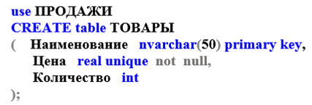  Создание таблицы Заказчики:  CREATE TABLE Заказчики  ( Наименование_фирмы nvarchar(20) primary key,  Адрес nvarchar(50),  Расчетный_счет nvarchar(20)  ) ;  Создание таблицы Заказы:  CREATE TABLE Заказы  ( Номер_заказа int primary key  Наименование_товара nvarchar(20) foreign key references  Товары (Наименование),  Цена_продажи real,  Количество int,  Дата_поставки date,  Заказчик nvarchar(20) foreign key references  Заказчики(Наименование_фирмы)  )
  Ограничение | Действие ограничения целостности
  data type  тип данных | Предотвращает появление в столбце значений, не соответствующих типу данных
  not null  запрет значений null | Предотвращает появление в столбце значений null
  default  знач. по умолчанию | Устанавливает значение в столбце по умолчанию при выполнении операции INSERT
  primary key  первичный ключ | Предотвращает появление в столбце повторяющихся значений и пустого значения
  foreign key  внешний ключ | Устанавливает связь между таблицей со столбцом, имеющим свойство foreign key и таблицей, имеющей столбец со свойством primary key;
  unique  уникальное значение | Не допускает пустые и повторяющиеся значения, не может быть использовано для связи с полем другой таблицы
  check  проверка значений | Предотвращает появление в столбце значения, не удовлетворяющего логическому условию
3. Опробовать процедуру внесения изменения в структуру одной из таблиц с помощью оператора ALTER добавив столбец.  С использованием ALTER добавить некоторые ограничения целостности.  Просмотреть новую структуру и удалить добавленный столбец. | Для модификации существующих объектов базы данных или сервера применяется оператор ALTER.  Добавление столбца в таблицу:  ALTER Table Товары ADD Дата_поступления date;  Этот оператор можно записать в тот же скрипт, но выполнить следует, не повторяя предыдущих операторов, для чего оператор надо выделить и нажать Выполнить (Execute).  Можно использовать клавишу F5.  Обновить базу данных с помощью кнопки Обновить (Refresh).  Если значение атрибута равно по умолчанию некоторому сочетанию символов, то используется ограничение Default и через пробел в одинарных кавычках нужные символы.  Для атрибута может быть введено ограничение check. Например, ограничения добавляются с помощью ALTER:  ALTER Table STUDENT ADD POL nchar(1) default 'м' check (POL in ('м', 'ж'));  Атрибут POL может принимать только значения м или ж.  Для удаления объектов сервера или БД предназначен оператор DROP.  Удаление столбца:  ALTER Table Товары DROP Column Дата_поступления;  Удаление таблицы ТОВАРЫ: DROP table ТОВАРЫ
4. С помощью оператора INSERT заполнить все таблицы информацией. | Оператор INSERT используется для ввода информации в таблицу.  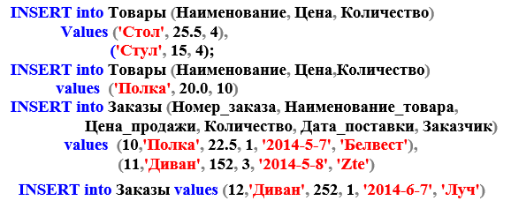
5. Вывести все строки и столбцы одной из таблиц.  Написать оператор SELECT, выбирающий все строки для двух столбцов таблицы.  Подсчитать количество строк в таблице.  Опробовать процедуру внесения изменения в содержимое одной из таблиц с помощью оператора UPDATE.  Проверить результат, используя Select. | SELECT − основной оператор для поиска информации в базе данных. Чтобы вывести всю информацию из таблицы Товары, можно записать:  SELECT * From Товары;  Для выбора содержимого двух столбцов (Наименование, Цена) служит оператор:  SELECT Наименование, Цена From Товары;  Чтобы подсчитать количество строк в таблице можно использовать следующую форму оператора: SELECT count(*) From Товары;  Вывод наименований товаров, цена которых меньше 200, при этом столбец результатов озаглавлен Дешевые товары:  Если наименование поля содержит символ пробела, то оно заключается в квадратные скобки.  Для изменения строк таблицы используется оператор UPDATE.  Например, в примере, приведенном ниже, содержимое столбца Количество заменяется на число 1:  UPDATE ТОВАРЫ set Количество = 1;  Содержимое столбца Цена увеличивается на 1 для товара, наименование которого − Стол:  UPDATE ТОВАРЫ set Цена = Цена+1 Where Наименование = 'Стол';  Чтобы удалить одну или несколько строк используется оператор DELETE. В примере, приведенном ниже, удаляется строка из таблицы Товары, в которой значение столбца Наименование равно Стул.  DELETE from ТОВАРЫ Where Наименование = 'Стул';
6. Внести изменения в сценарий создания базы данных X_MyBASE с тем, чтобы файлы размещались в определенных местах памяти. | БД представляет собой набор файлов операционной системы трех типов: первичный файл (расширение mdf), вторичные файлы (ndf) и файлы журнала транзакций (log). Все файлы БД, кроме файлов журнала транзакций, распределены по файловым группам. Файловые группы – это поименованный набор файлов БД.  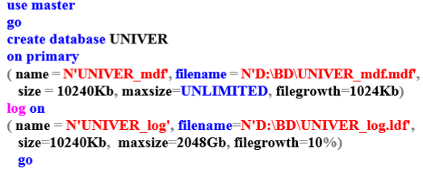  Файловая группа, называемая первичной, является обязательной. Для ее обозначения используются ключевые слова ON PRIMARY.  В примере создается база UNIVER, файл UNIVER_mdf.mdf с первоначальным размером 10240Кb, максимальным размером неограниченным, приращением 1024Кb. Файл располагается на диске D в папке BD в первичной файловой группе.  Журнал транзакций в операторе CREATE DATABASE описывается отдельно в секции, обозначенной ключевыми словами LOG ON.  Пример с использованием вторичной файловой группы:  use master  create database UNIVER on primary  ( name = N'UNIVER_mdf', filename = N'D:\BD\UNIVER_mdf.mdf',  size = 10240Kb, maxsize=UNLIMITED, filegrowth=1024Kb),  ( name = N'UNIVER_ndf', filename = N'D:\BD\UNIVER_ndf.ndf',  size = 10240KB, maxsize=1Gb, filegrowth=25%),  filegroup FG1  ( name = N'UNIVER_fg1_1', filename = N'D:\BD\UNIVER_fgq-1.ndf',  size = 10240Kb, maxsize=1Gb, filegrowth=25%),  ( name = N'UNIVER_fg1_2', filename = N'D:\BD\UNIVER_fgq-2.ndf',  size = 10240Kb, maxsize=1Gb, filegrowth=25%)  log on  ( name = N'UNIVER_log', filename=N'D:\BD\UNIVER_log.ldf',  size=10240Kb, maxsize=2048Gb, filegrowth=10%)
7. Разместить таблицы базы данных X_MyBASE в файловых группах. | Пример создания таблицы AUDITORIUM, предназначенной для хранения данных об аудиторном фонде вуза, в файловой группе FG1:  CREATE TABLE AUDITORIUM  ( AUDITORIUM char(20) primary key,  AUDITORIUM_TYPE char(10) foreign key references  AUDITORIUM_TYPE(AUDITORIUM_TYPE),  AUDITORIUM_CAPACITY int default 1  check (AUDITORIUM_CAPACITY between 1 and 300),  AUDITORIUM_NAME varchar(50)  ) on FG1;
8. Запустить утилиту SQLCMD с параметром, позволяющим вывести в окно консоли краткую инструкцию о применении утилиты. | Команды Transact-SQL можно вводить и выполнять с помощью утилиты SQLCMD. Для этого надо выбрать Пуск / Выполнить (Командная строка).  В поле ввода появившегося окна следует ввести cmd, затем команду sqlcmd и можно вводить операторы языка. Выход из данного режима – команда exit.

9. С помощью SSMS просмотреть диаграмму базы данных X_MyBASE и убедиться, что все требуемые внешние ключи (foreign key) отражены на диаграмме.
Опробовать различные операторы языка T-SQL на примере базы данных X_MyBASE.

В начало практикума
Лабораторная работа № 4. Многотабличные SELECT-запросы

 | Задание | Краткие теоретические сведения
1. Ознакомиться с приложением. Изучить сценарии на языке T-SQL, содержащие операторы для создания и заполнения таблиц базы данных UNIVER.  На основе таблиц AUDITORIUM_ TYPE и AUDITORIUM сформировать перечень кодов аудиторий и соответствующих им наименований типов аудиторий.  Использовать соединение таблиц INNER JOIN.  2. На основе таблиц AUDITORIUM_TYPE и AUDITORIUM сформировать перечень кодов аудиторий и соответствующих им наименований типов аудиторий, выбрав только те аудитории, в наименовании которых присутствует подстрока компьютер. Использовать соединение таблиц INNER JOIN и предикат LIKE. |  | Соединение таблиц INNER JOIN (внутреннее соединение) наиболее часто используемый вид соединения реляционных таблиц.  На основании таблиц Товары и Заказы сформировать перечень товаров с ценой исходной и ценой продажи:  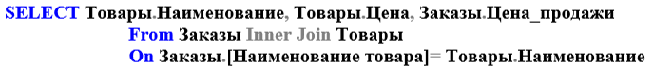  Результирующий набор создается следующим образом: выполняется декартово произведение (каждая строка одной таблицы соединяется с каждой строкой другой) для таблиц Товары и Заказы; из полученного результата выбираются строки, удовлетворяющие указанному условию; из всех столбцов результирующего набора выбираются столбцы, указанные в списке SELECT.  На основании таблиц Товары и Заказы сформировать перечень товаров с ценой исходной и ценой продажи, при этом выбрать товары, которые содержат буквосочетание ‘ст’:  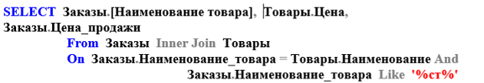  Перечень товаров с ценой исходной и ценой продажи на основании таблиц Товары и Заказы без применения INNER JOIN можно получить с помощью запроса:  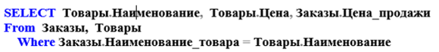  В таком запросе можно использовать псевдонимы (T1 и T2):  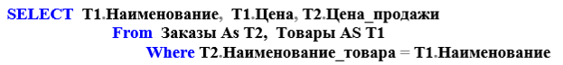
3. На основе таблиц PRORGESS, STUDENT, GROUPS, SUBJECT, PULPIT и FACULTY сформировать перечень студентов, получивших экзаменационные оценки от 6 до 8. Результирующий набор должен содержать столбцы: Факультет, Кафедра, Специальность, Дисциплина, Имя Студента, Оценка. В столбце Оценка должны быть записаны экзаменационные оценки прописью: шесть, семь, восемь.  Результат отсортировать в порядке убывания по столбцу PROGRESS.NOTE.  Использовать соединение INNER JOIN, предикат BETWEEN и выражение CASE. |  | На основании таблиц Товары и Заказы получить перечень товаров, дату поставки и сформировать столбец Пределы цен можно с помощью запроса, записанного ниже.  Здесь в выражении CASE каждое предложение WHEN содержит логическое выражение. Эти выражения проверяются на истинность сверху вниз, и при первом успешном сравнении формируется результирующее значение, указанное за ключевым словом THEN. В том случае, если ни одно из логических WHEN-выражений не принимает истинного значения, в качестве результата CASE формируется значение, указанное в предложении ELSE.  Результирующий набор содержит три столбца, наименования которых: Наименование, Дата_поставки, Пределы цен.  В последнем столбце выводятся тексты из выражения CASE. Реализована сортировка по полю Заказы.Наименование_товара в порядке возрастания.  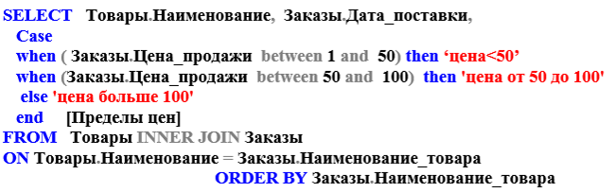
4. На основе таблиц PULPIT и TEACHER получить полный перечень кафедр и преподавателей на этих кафедрах.  Результирующий набор должен содержать два столбца: Кафедра и Преподаватель. Если на кафедре нет преподавателей, то в столбце Преподаватель должна быть выведена строка ***.  Примечание: использовать соединение таблиц LEFT OUTER JOIN и функцию isnull. |  | Левое внешнее соединение LEFT OUTER JOIN включает в набор несоединенные строки таблицы, имя которой записано слева от ключевых слов LEFT OUTER JOIN, а правое внешнее соединение RIGHT OUTER JOIN – несоединенные строки таблицы, имя которой записано справа.  Пусть требуется получить список заказанных товаров с указанием их количества на складе. Если наименование товара в таблице Заказы пропущено (в поле находится NULL), то в соответствующем поле столбца «Товар» вывести “**”.  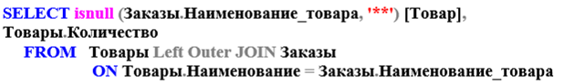  Встроенная функция isnull принимает два параметра и проверяет их значения на NULL слева направо. Функция возвращает первое значение, не равное NULL
5. Создав две таблицы показать на примере, что соединение FULL OUTER JOIN двух таблиц является коммутативной операцией.  Создать три новых запроса:  − запрос, результат которого содержит данные левой (в операции FULL OUTER JOIN) таблицы и не содержит данные правой;  − запрос, результат которого содержит данные правой таблицы и не содержащие данные левой;  − запрос, результат которого содержит данные правой таблицы и левой таблиц;  Использовать в запросах выражение IS NULL и IS NOT NULL. |  | Операция является коммутативной, если формируемый результирующий набор не зависит от порядка, в котором указаны исходные таблицы.  Рассмотрим два запроса для таблиц Товары и Заказы. В первом запросе выводятся значения, полученные в результате полного внешнего объединения таблиц:  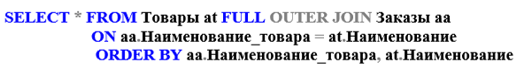  Во втором запросе выводится количество значений, которые не смогли соединиться:  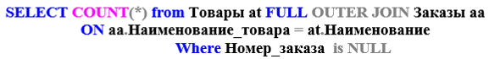
6. Разработать SELECT-запрос на основе CROSS JOIN-соединения таблиц AUDITORIUM_TYPE и AUDITORIUM, формирующего результат, аналогичный результату запроса в задании 1. |  | При использовании соединения CROSS JOIN каждая строка одной таблицы соединяется с каждой строкой другой таблицы.  Например, на основании таблиц Товары и Заказы сформировать перечень товаров с ценой исходной и ценой продажи можно с помощью запроса:  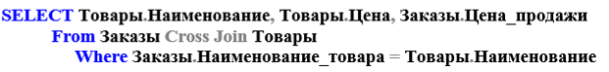

7. Разработать и выполнить аналогичные запросы для базы данных X_MyBASE.

8*. Создать таблицу TIMETABLE (Группа, аудитория, предмет, преподаватель, день недели, пара), установить связи с другими таблицами, заполнить данными. Написать запросы на наличие свободных аудиторий на определенную пару, на определенный день недели, наличие «окон» у преподавателей и в группах.

В начало практикума
Лабораторная работа № 5. Использование подзапросов

Подзапрос – это SELECT-запрос, который выполняется в рамках другого запроса. Подзапросы могут применяться в секции WHERE. Подзапросы бывают двух видов: коррелируемые и независимые.
Коррелируемый подзапрос зависит от внешнего запроса и выполняется для каждой строки результирующего набора.
Независимый подзапрос не зависит от внешнего запроса и выполняется только один раз, но результат его выполнения подставляется в каждую строку результирующего набора.
 | Задание | Краткие теоретические сведения
1. На основе таблиц FACULTY, PULPIT и PROFESSION сформировать список наименований кафедр, которые находятся на факультете, обеспечивающем подготовку по специальности, в наименовании которого содержится слово технология или технологии.  Использовать в секции WHERE предикат IN c некоррелированным подзапросом к таблице PROFESSION.  2. Переписать запрос пункта 1 таким образом, чтобы тот же подзапрос был записан в конструкции INNER JOIN секции FROM внешнего запроса. При этом результат выполнения запроса должен быть аналогичным результату исходного запроса.  3. Переписать запрос, реализующий 1 пункт без использования подзапроса. Примечание: использовать соединение INNER JOIN трех таблиц. |  | Операция IN формирует логическое значение «истина» в том случае, если значение, указанное слева от ключевого слова IN, равно хотя бы одному из значений списка, указанного справа.  Пусть требуется определить список, даты поставки и исходные цены тех товаров, в адресе доставки которых есть слово Минск.  Запросы ниже дают один и тот же результат:  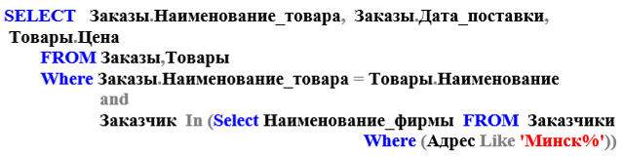  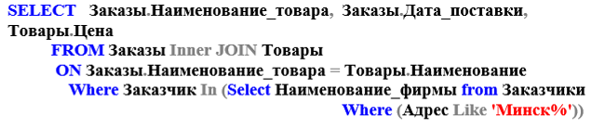  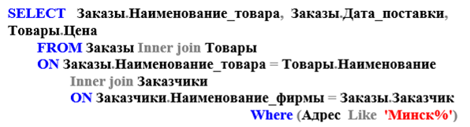
4. На основе таблицы AUDITORIUM сформировать список аудиторий самых больших вместимостей для каждого типа аудитории. При этом результат следует отсортировать в порядке убывания вместимости. Примечание: использовать коррелируемый подзапрос c секциями TOP и ORDER BY.  5. На основе таблиц FACULTY и PULPIT сформировать список наименований факультетов на котором нет ни одной кафедры (таблица PULPIT).  Использовать предикат EXISTS и коррелированный подзапрос. |  | На основании таблицы Заказы сформировать перечень товаров, для которых их цены продажи являются максимальными. Здесь одной и той же таблице присваиваются разные псевдонимы:  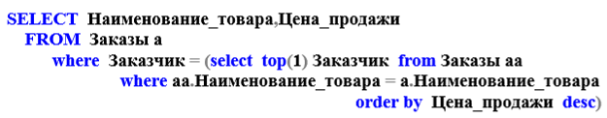  Операция EXISTS формирует значение «истина», если результирующий набор подзапроса содержит хотя бы одну строку, в противоположном случае − значение «ложь».  На основании таблиц Товары и Заказы сформировать перечень товаров из таблицы Товары, которые не заказаны покупателями:  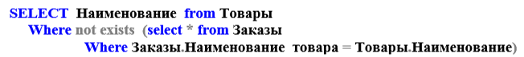
6. На основе таблицы PROGRESS сформировать строку, содержащую средние значения оценок (столбец NOTE) по дисциплинам, имеющим следующие коды: ОАиП, БД и СУБД. Примечание: использовать три некоррелированных подзапроса в списке SELECT; в подзапросах применить агрегатные функции AVG.  7. Разработать SELECT-запрос, демонстрирующий способ применения ALL совместно с подзапросом.  8. Разработать SELECT-запрос, демонстрирующий принцип применения ANY совместно с подзапросом. |  | Определить среднее значение цены продажи столов и стульев из таблицы Заказы:  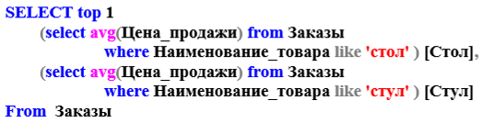  Операция >= ALL формирует истинное значение в том случае, когда значение стоящее слева больше или равно каждому значению в списке, указанном справа.  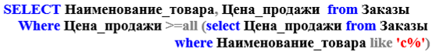  Пусть надо определить наименования товаров, цены продажи которых превышают или равны значениям цен товаров, наименования которых начинаются на букву ‘с’. Запрос может иметь вид:  Операция >= ANY формирует истинное значение в том случае, если значение стоящее слева, больше или равно хотя бы одному значению в списке, указанном справа.  Определить наименования товаров, цены продажи которых превышают хотя бы одно значение цены продажи товаров, наименования которых начинаются на букву ‘с’:  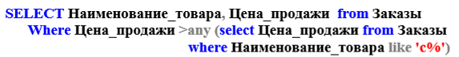

9. Разработать и выполнить аналогичные запросы для базы данных X_MyBASE.

10*. Найти в таблице STUDENT студентов, у которых день рождения в один и тот же день. Объяснить решение.

В начало практикума
Лабораторная работа № 6. Группировка данных

Основное назначение группировки с помощью секции GROUP BY – разбиение множества строк, сформированных секциями FROM и WHERE, на группы в соответствии со значениями в заданных столбцах, а также выполнение вычислений над группами строк с помощью наиболее часто используемых функций: AVG (вычисление среднего значения), COUNT (вычисление количества строк), MAX (вычисление максимального значения), MIN (вычисление минимального значения), SUM (вычисление суммы значений).
При использовании секции GROUP BY в SELECT-списке допускается указывать только те столбцы, по которым осуществляется группировка.

 | Задание | Краткие теоретические сведения
1. На основе таблиц AUDITORIUM и AUDITORIUM_TYPE разработать запрос, вычисляющий для каждого типа аудиторий максимальную, минимальную, среднюю вместимость аудиторий, суммарную вместимость всех аудиторий и общее количество аудиторий данного типа.  Результирующий набор должен содержать столбец с наименованием типа аудиторий и столбцы с вычисленными величинами.  Использовать внутреннее соединение таблиц, секцию GROUP BY и агрегатные функции.  2. Разработать запрос на основе таблицы PROGRESS, который будет содержать значения экзаменационных оценок и их количество в заданном интервале.  Сортировка строк должна осуществляться в порядке, обратном величине оценки.  Использовать подзапрос в секции FROM, в подзапросе применить GROUP BY и CASE. |  | Определить наименования и максимальные цены товаров при продаже, количество заказанных товаров для тех товаров, количество которых на складе больше 5:  SELECT Наименование_товара,  max(Цена_продажи) [Максимальная цена],  count(*) [Количество заказанных товаров]  From Заказы Inner Join Товары  On Заказы.Наименование_товара = Товары.Наименование  And Товары.Количество >5 Group by Наименование_товара  Определить пределы изменения цен и соответствующее количество товаров при продаже:  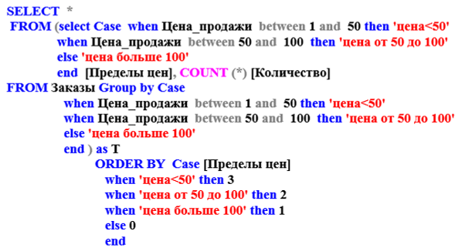
3. Разработать SELECT-запроса на основе таблиц FACULTY, GROUPS, STUDENT и PROGRESS, который содержит среднюю экзаменационную оценку для каждого курса каждой специальности и факультета.  Строки отсортировать в порядке убывания средней оценки.  Средняя оценка должна рассчитываться с точностью до двух знаков после запятой.  Использовать внутреннее соединение таблиц, агрегатную функцию AVG и встроенные функции CAST и ROUND.  4. Переписать SELECT-запрос, разработанный в задании 3, так чтобы в расчете среднего значения оценок использовались оценки только по дисциплинам с кодами БД и ОАиП. Использовать WHERE. |  | Пусть требуется определить наименования товаров, адреса фирм, заказавших эти товары, исходные цены и средние значения цен данных товаров при продаже. При этом исходная цена должна быть больше 50.  Функция CAST используется для преобразования типов, функция ROUND обеспечивает расчет значений с точностью до двух знаков после запятой.  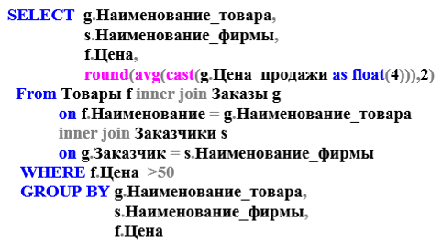
5. На основе таблиц FACULTY, GROUPS, STUDENT и PROGRESS разработать запрос, в котором выводятся специальность, дисциплины и средние оценки при сдаче экзаменов на факультете ТОВ. |  | Пусть требуется определить цены продаж и количество столов и стульев:  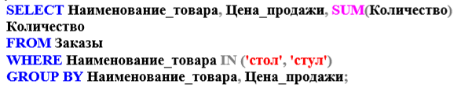
6. На основе таблицы PROGRESS определить для каждой дисциплины количество студентов, получивших оценки 8 и 9.  Использовать группировку, секцию HAVING, сортировку. |  | Логическое выражение, указанное в секции HAVING, вычисляется для каждой строки результирующего набора, сформированного секцией GROUP BY. Как и в случае с секцией WHERE строка отбирается в результирующий набор, если логическое выражение принимает значение «истина».  Наименования заказанных товаров, цена которых меньше 50 или больше 100, и их количество (таблица Заказы):  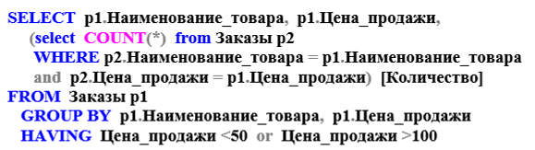

7. Разработать и выполнить аналогичные запросы для базы данных X_MyBASE.

В начало практикума
Лабораторная работа № 7. Анализ данных и комбинирование результатов запросов

Аналитическими запросами к базе данных принято называть SELECT-запросы, сводные (агрегатные) результаты которых вычисляются над данными, хранящимися в таблицах базы данных. К ним относятся запросы, содержащие конструкции ROLLUP и CUBE. Они используются в секции GROUP BY и служат для вычисления значений агрегатных функций для подмножеств строк.
Для комбинирования результатов Select-запросов используются операторы UNION, UNION ALL, INTERSECT и EXCEPT.

 | Задание | Краткие теоретические сведения
1. На основе таблиц FACULTY, GROUPS, STUDENT и PROGRESS разработать SELECT-запрос, в котором выводятся специальность, дисциплины и средние оценки при сдаче экзаменов на факультете ТОВ.  Использовать группировку по полям FACULTY, PROFESSION, SUBJECT.  Добавить в запрос конструкцию ROLLUP и проанализировать результат.  2. Выполнить SELECT-запрос из п. 1 с использованием CUBE-группировки.  Проанализировать результат. |  | Пусть требуется определить цены продаж и количество продаваемых столов и стульев:  ROLLUP возвращает комбинацию групп и итоговых строк, которая определена в порядке, в котором заданы группируемые столбцы:  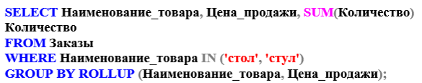  Правило формирования результирующего набора SELECT-запроса, применяющего конструкцию ROLLUP:  – результирующий набор содержит n + 1 групп строк, где n – количество выражений для группировки столбцов, указанных за словом ROLLUP;  – первая группа строк является результатом выполнения группировки по всем n выражениям;  – вторая группа строк является результатом группировки первой группы строк по n - 1 первым выражениям. Столбцы, по которым не выполнялась группировка, заполняются значениями NULL;  – группа строк k является группировкой группы строк, полученной на предыдущем этапе по n – k + 1 первым выражениям;  – последняя (n + 1)-я группа содержит одну строку.  Конструкция CUBE также используется в секции GROUP BY. Возвращает любую возможную комбинацию групп и итоговых строк.  Правило формирования результирующего набора SELECT-запроса, применяющего конструкцию CUBE:  – формируется множество всех подмножеств выражений, указанных в CUBE-списке;  – для каждого непустого подмножества выполняется группировка;  – если количество элементов подмножества меньше количества элементов CUBE-списка, то соответствующие значения заполняются значением NULL;  – для пустого подмножества выполняется группировка, аналогичная той, что выполнялась для ROLLUP.
3. На основе таблиц GROUPS, STUDENT и PROGRESS разработать SELECT-запрос, в котором определяются результаты сдачи экзаменов.  В запросе должны отражаться специальности, дисциплины, средние оценки студентов на факультете ТОВ.  Отдельно разработать запрос, в котором определяются результаты сдачи экзаменов на факультете ХТиТ.  Объединить результаты двух запросов с использованием операторов UNION и UNION ALL. Объяснить результаты.  4. Получить пересечение двух множеств строк, созданных в результате выполнения запросов пункта 3. Объяснить результат. Использовать оператор INTERSECT.  5. Получить разницу между множеством строк, созданных в результате запросов пункта 3. Объяснить результат. Использовать оператор EXCEPT. |  | Оператор UNION выполняет теоретико-множественную операцию объединения результирующих наборов SELECT-запросов, в котором строки не могут повторяться.  Если требуется механическое объединение строк, можно применить оператор UNION ALL.  Получить информацию о заказанных товарах двух фирм и их количестве можно с помощью запроса:  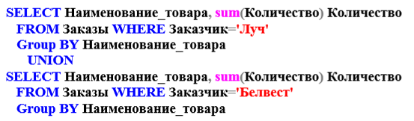  Результатом оператора INTERSECT является набор строк, являющийся пересечением двух исходных результирующих наборов SELECT-запросов.  Результатом оператора EXCEPT является набор строк, являющийся разностью двух исходных результирующих наборов SELECT-запросов (т.е. в результат включаются те строки, которые есть в первом запросе, но отсутствуют во втором).

6. Разработать и выполнить аналогичные запросы для базы данных X_MyBASE.

7*. Подсчитать количество студентов в каждой группе, на каждом факультете и всего в университете одним запросом. Подсчитать количество аудиторий по типам и суммарной вместимости в корпусах и всего одним запросом.

В начало практикума
Лабораторная работа № 8. Использование представлений

Представление (View) – это объект базы данных, представляющий собой поименованный SELECT-запрос, который хранится в базе данных. Представление создается с помощью оператора CREATE, удаляется с помощью оператора DROP и изменяется с помощью ALTER.
 | Задание | Краткие теоретические сведения
1. Разработать представление с именем Преподаватель. Представление должно быть построено на основе SELECT-запроса к таблице TEACHER и содержать следующие столбцы: код, имя преподавателя, пол, код кафедры. |  | При создании представления к SELECT-запросу предъявляются следующие требования: секцию ORDER BY можно использовать только совместно с опцией TOP; не допускается применение секции INTO, COMPUTE и COMPUTE BY; все столбцы результирующего набора должны быть поименованы.  Пусть требуется определить наименования заказанных товаров, цены их продаж и даты поставки:  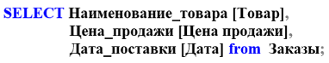  Можно создать представление с именем Заказанные товары:  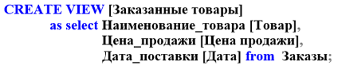  Тогда тот же самый первоначальный запрос записывается короче:  SELECT * from [Заказанные товары]  Это представление можно использовать и в других запросах, например:  SELECT * from [Заказанные товары] order by [Дата] ;  Чтобы изменить представление, надо использовать оператор ALTER:  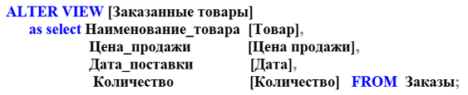  Удаляется представление с помощью оператора DROP:  DROP VIEW [Заказанные товары];
2. Разработать и создать представление с именем Количество кафедр. Представление должно быть построено на основе SELECT-запроса к таблицам FACULTY и PULPIT.  Представление должно содержать следующие столбцы: факультет, количество кафедр (вычисляется на основе строк таблицы PULPIT). |  | Представление Сравнение цен выводит информацию об исходных ценах и ценах продажи тех товаров, которые заказаны клиентами, т. е. содержатся в таблице Заказы:  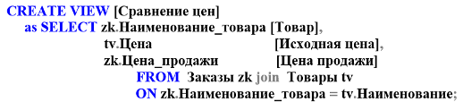  При создании представлений, позволяющих выполнять операции INSERT, DELETE и UPDATE, базовый SELECT-запрос должен удовлетворять правилам:  − запрос не должен содержать секцию группировки GROUP BY;  − запрос не должен применять агрегатные функции, опции DISTINCT и TOP, операторы UNION, INTERSECT и EXCEPT;  − в SELECT-списке запроса не должно быть вычисляемых значений;  − в секции FROM запроса должна указываться только одна таблица.  В приведенном выше примере представление не удовлетворяет одному из этих правил.
3. Разработать и создать представление с именем Аудитории. Представление должно быть построено на основе таблицы AUDITORIUM и содержать столбцы: код, наименование аудитории.  Представление должно отображать только лекционные аудитории (в столбце AUDITORIUM_ TYPE строка, начинающаяся с символа ЛК) и допускать выполнение оператора INSERT, UPDATE и DELETE.  4. Разработать и создать представление с именем Лекционные_аудитории.  Представление должно быть построено на основе SELECT-запроса к таблице AUDITORIUM и содержать следующие столбцы: код, наименование аудитории.  Представление должно отображать только лекционные аудитории (в столбце AUDITORIUM_TYPE строка, начинающаяся с символов ЛК). |  | Имя представления может содержать параметры, которые заключаются в скобки и отображаются в первой строке результирующего набора.  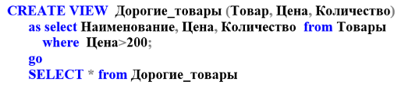  Операторы INSERT осуществят вставку строк с новой информацией:  INSERT Дорогие_товары values('Диван', 300, 3)  INSERT Дорогие_товары values('Шкаф', 150, 7)  Чтобы операция вставки не могла осуществиться в том случае, когда информация не удовлетворяет условию, записанному в секции Where, то следует создавать представление с опцией WITH CHECK OPTION. Выполнение INSERT и UPDATE допускается, но с учетом ограничения, задаваемого опцией WITH CHECK OPTION.  Например, можно изменить представление Дорогие_товары:  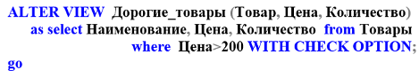  Тогда оператор INSERT не выполнится, поскольку цена не удовлетворяет нужному условию секции Where.  INSERT Дорогие_товары values('Стол', 80, 9)
5. Разработать представление с именем Дисциплины. Представление должно быть построено на основе SELECT-запроса к таблице SUBJECT, отображать все дисциплины в алфавитном порядке и содержать следующие столбцы: код, наименование дисциплины и код кафедры.  Использовать TOP и ORDER BY. |  | Поскольку секцию ORDER BY можно использовать только совместно с опцией TOP, то представление может выглядеть следующим образом:  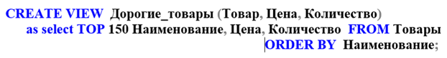
6. Изменить представление Количество_кафедр, созданное в задании 2 так, чтобы оно было привязано к базовым таблицам.  Продемонстрировать свойство привязанности представления к базовым таблицам.  Использовать опцию SCHEMABINDING. |  | Опция SCHEMABINDING устанавливает запрещение на операции с таблицами и представлениями, которые могут привести к нарушению работоспособности представления.  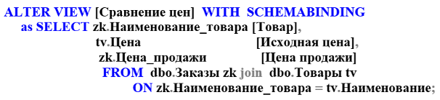  При использовании опции SCHEMABINDING требуется использовать в SELECT-запросе для имен таблиц и представлений двухкомпонентный формат (в имени присутствует наименование схемы).

7. Разработать представления для базы данных X_MyBASE.

8*. Разработать представление для таблицы TIMETABLE (лабораторная работа № 4) в виде расписания. Изучить оператор PIVOT и использовать его.

В начало практикума
Лабораторная работа № 9. Основы программирования на T-SQL

Использование программ на языке T-SQL позволяет расширить круг решаемых задач, возникающих при работе с базами данных.

 | Задание | Краткие теоретические сведения
1. Разработать скрипт, в котором:  − объявить переменные типа char, varchar, datetime, time, int, smallint, tinint, numeric(12, 5);  − первые две переменные проинициализировать в операторе объявления;  − присвоить произвольные значения переменным с помощью операторов SET и SELECT;  − значения одних переменных вывести с помощью оператора SELECT, значения других переменных распечатать с помощью оператора PRINT.  Проанализировать результаты.  2. Разработать скрипт, в котором определяется общая вместимость аудиторий.  Если общая вместимость превышает 200, то вывести количество аудиторий, среднюю вместимость аудиторий, количество аудиторий, вместимость которых меньше средней, и процент таких аудиторий.  Если общая вместимость аудиторий меньше 200, то вывести сообщение о размере общей вместимости. |  | Для объявления переменных, используемых в программах, предназначен оператор DECLARE:  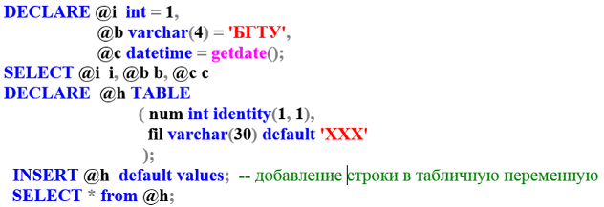  Имя переменной должно начинаться с символа @.  С помощью оператора SET можно одной переменной присвоить значение и выполнять вычисления. Оператор SELECT позволяет нескольким переменным присвоить значения.  Здесь @h − переменная типа TABLE. Этот тип позволяет создавать таблицы в памяти и использовать их для хранения промежуточных данных.  Вывод данных в T-SQL возможен двумя способами: оператором SELECT можно сформировать выходной результирующий набор и с помощью оператора PRINT можно вывести строку в стандартный выходной поток.  Если одновременно выводятся данные, сформированные оператором SELECT и данные, сформированные оператором PRINT, то посмотреть последние можно на вкладке Messages.  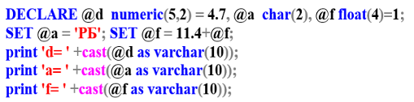  Функция CAST используется для преобразования типов.  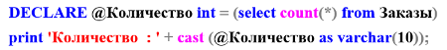  Пусть требуется определить общую сумму заказанных товаров, их количество, среднюю цену продажи, количество товаров, цены которых превышают среднюю и процент таких товаров в том случае, когда общая сумма превышает 1000.  В противном случае вывести сообщение о размере общей суммы:  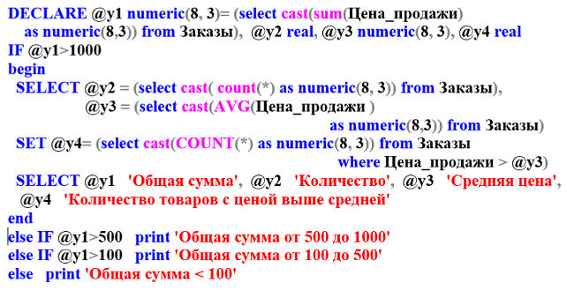
- Разработать T-SQL-скрипт, который выводит на печать глобальные переменные:  − @@ROWCOUNT (число обработанных строк);  − @@VERSION (версия SQL Server);  − @@SPID (возвращает системный идентификатор процесса, назначенный сервером текущему подключению);  − @@ERROR (код последней ошибки);  − @@SERVERNAME (имя сервера);  − @@TRANCOUNT (возвращает уровень вложенности транзакции);  − @@FETCH_STATUS (проверка результата считывания строк результирующего набора);  − @@NESTLEVEL (уровень вложенности текущей процедуры).  Проанализировать результат.  4. Разработать T-SQL-скрипты, выполняющие:  − вычисление значений переменной z  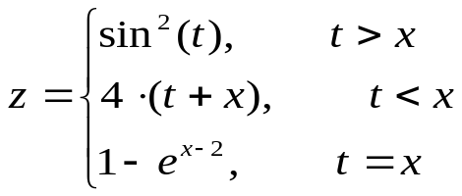  для различных значений исходных данных;  − преобразование полного ФИО студента в сокращенное (например, Макейчик Татьяна Леонидовна в Макейчик Т. Л.);  − поиск студентов, у которых день рождения в следующем месяце, и определение их возраста;  − поиск дня недели, в который студенты некоторой группы сдавали экзамен по БД.  5. Продемонстрировать конструкцию IF… ELSE на примере анализа данных таблиц базы данных Х_UNIVER. |  | MSS поддерживает широкий набор встроенных математических функций, которые можно применять в сценариях T-SQL для вычислений:  print 'Округление : '+ cast(round(12345.12345, 2) as varchar(12));  print 'Нижнее целое : '+ cast(floor(24.5) as varchar(12));  print 'Возведение в степень: '+ cast(power(12.0, 2) as varchar(12));  print 'Логарифм : '+ cast(log(144.0) as varchar(12));  print 'Корень квадратный : '+ cast(sqrt(144.0) as varchar(12));  print 'Экпонента : '+ cast(exp(4.96981) as varchar(12));  print 'Абсолютное значение : '+ cast(abs(-5) as varchar(12));  print 'Cинус : '+ cast(sin(pi()) as varchar(12));  print 'Подстрока : '+ substring('1234567890', 3,2);  print 'Удалить пробелы справа : '+ rtrim('12345 ') +'X';  print 'Удалить пробелы слева : '+ 'X'+ ltrim(' 67890');  print 'Нижний регистр : '+ lower ('ВЕРХНИЙ РЕГИСТР');  print 'Верхний регистр : '+ upper ('нижний регистр');  print 'Заменить : '+ replace('1234512345', '5', 'X');  print 'Строка пробелов : '+ 'X'+ space(5) +'X';  print 'Повторить строку : '+ replicate('12', 5);  print 'Найти по шаблону : '+ cast (patindex ('%Y_Y%', '123456YxY7890') as varchar(5));  DECLARE @t time(7) = sysdatetime(), @dt datetime = getdate();  print 'Текущее время : '+ convert (varchar(12), @t);  print 'Текущая дата : '+ convert (varchar(12), @dt, 103);  print '+1 день : '+ convert(varchar(12), dateadd(d, 1, @dt), 103);  Функция CONVERT также используется для преобразования типов. Третий параметр этой функции применяется при преобразованиях, использующих типы данных для хранения даты и времени, и задает стиль представления этих данных.  Пусть требуется вычислить значение y:  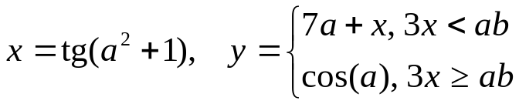  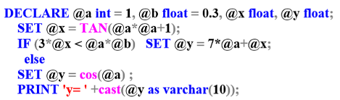  С помощью операторных скобок BEGIN END можно объединять операторы в группы. Пусть надо проанализировать количество заказанных товаров:  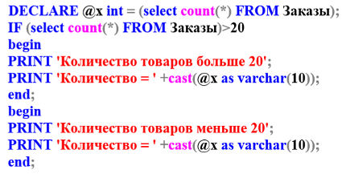
6. Разработать сценарий, в котором с помощью CASE анализируются оценки, полученные студентами некоторого факультета при сдаче экзаменов. |  | Выражение CASE, как правило, применяется в SELECT-списке, секциях WHERE, ORDER BY, HAVING и служит для формирования одного из нескольких возможных значений.  Например, для анализа цен товаров можно использовать следующие операторы:  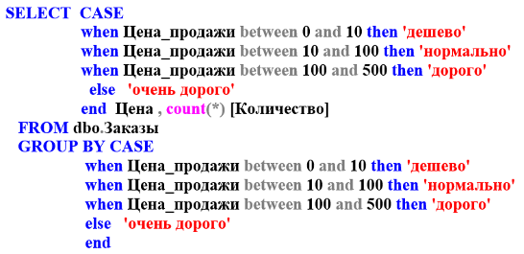
7. Создать временную локальную таблицу из трех столбцов и 10 строк, заполнить ее и вывести содержимое. Использовать оператор WHILE. |  | Основное отличие временных таблиц от постоянных в том, что они хранятся в системной базе данных TEMPDB и удаляются после окончания сеанса работы с базой.  Локальные временные таблицы имеют имена, начинающиеся с символа # и доступны только пользователю, ее создавшему.  Сформировать временную локальную таблицу можно с помощью оператора CREATE:  CREATE table #EXPLRE  ( TIND int,  TFIELD varchar(100)  );  Заполнить таблицу можно, например, с помощью следующего скрипта:  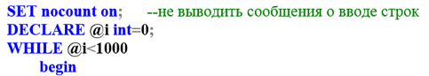  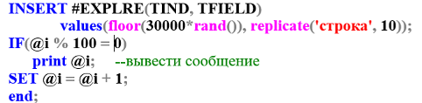  Функция RAND генерирует случайное число.  Глобальные временные таблицы имеют имена, начинающиеся с символов ## и доступны всем пользователям, подключенным к серверу.
8. Разработать скрипт, демонстрирующий использование оператора RETURN. |  | Оператор RETURN служит для немедленного завершения работы пакета:  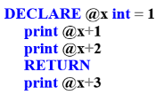
9. Разработать сценарий с ошибками, в котором используются для обработки ошибок блоки TRY и CATCH.  Применить функции ERROR_NUMBER (код последней ошибки), ERROR_MESSAGE (сообщение об ошибке), ERROR_LINE (номер строки с ошибкой), ERROR_PROCEDURE (имя процедуры или NULL), ERROR_SEVERITY (уровень серьезности ошибки), ERROR_STATE (метка ошибки). Проанализировать результат. |  | Для обработки ошибок выполнения в сценарии T-SQL предусмотрена конструкция, состоящая из двух блоков: TRY и CATCH. Блок TRY содержит код T-SQL, в котором могут возникнуть ошибки, а блок CATCH – код, предназначенный для обработки ошибок.  Ошибка, возникающая в охраняемом коде, приводит к передаче управления в блок обработки ошибок:  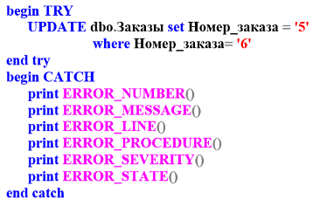

В начало практикума
Лабораторная работа № 10. Создание и применение индексов

Индекс – это объект базы данных, позволяющий ускорить поиск в определенной таблице, так как при этом данные организуются в виде сбалансированного бинарного дерева поиска.
Как и любой другой объект базы данных, индекс может быть создан с помощью оператора CREATE, модифицирован с помощью ALTER и удален с помощью оператора DROP. Для одной таблицы возможно построение нескольких индексов.
Индексы бывают кластеризованные, некластеризованные, уникальные, неуникальные и др.

 | Задание | Краткие теоретические сведения
1. Определить все индексы, которые имеются в БД UNIVER.  Создать временную локальную таблицу. Заполнить ее данными (не менее 1000 строк).  Разработать SELECT-запрос. Получить план запроса и определить его стоимость.  Создать кластеризованный индекс, уменьшающий стоимость SELECT-запроса. |  | Обычно кластеризованные индексы создаются автоматически при создании таблицы если в ней присутствует первичный ключ (ограничение PRIMARY KEY).  Кластеризованные индексы физически упорядочены в соответствии со значениями индексируемых столбцов. В таблице может быть только один кластеризованный индекс.  С помощью системной процедуры SP_HELPINDEX можно получить перечень индексов, связанных с заданной таблицей:  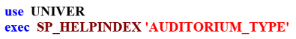  Пусть сформирована и заполнена временная локальная таблица с именем #EXPLRE (п.7 в лабораторной работе № 8).  План запроса можно посмотреть, выполнив в контекстном меню запроса команду Display Estimated Execution Plan (Показать предполагаемый план выполнения) или нажав соответствующую кнопку на панели инструментов.  SELECT * FROM #EXPLRE where TIND between 1500 and 2500 order by TIND  Общая стоимость запроса (Estimated Subtree Cost) появляется во всплывающем окне, если подвести курсор к компоненту Table Scan (она равна 0,011). Чтобы объективно оценить время выполнения следующего запроса, надо очистить буферный кэш:  checkpoint; --фиксация БД  DBCC DROPCLEANBUFFERS; --очистить буферный кэш  Если создать кластеризованный индекс:  CREATE clustered index #EXPLRE_CL on #EXPLRE(TIND asc)  и вновь выполнить запрос, то его стоимость станет равна 0,0033, т. е. уменьшится.
2. Создать временную локальную таблицу. Заполнить ее данными (10000 строк или больше).  Разработать SELECT-запрос. Получить план запроса и определить его стоимость.  Создать некластеризованный неуникальный составной индекс.  Оценить процедуры поиска информации. |  | Некластеризованные индексы не влияют на физический порядок строк в таблице. Пусть сформирована и заполнена временная локальная таблица #EX:  CREATE table #EX  ( TKEY int,  CC int identity(1, 1),  TF varchar(100));  );  set nocount on;  declare @i int = 0;  while @i < 20000 -- добавление в таблицу 20000 строк  begin  INSERT #EX(TKEY, TF) values(floor(30000*RAND()), replicate('строка ', 10));  set @i = @i + 1;  end;  SELECT count(*)[количество строк] from #EX;  SELECT * from #EX  Можно создавать индексы по нескольким столбцам – такие индексы называются составными. Можно создать составной неуникальный, некластеризованный индекс #EX_NONCLU по двум столбцам TKEY и CC таблицы #EX с помощью оператора:  CREATE index #EX_NONCLU on #EX(TKEY, CC)  Этот индекс не применяется оптимизатором ни при фильтрации, ни при сортировке строк таблицы #EX, в чем можно убедиться, посмотрев планы следующих запросов:  SELECT * from #EX where TKEY > 1500 and CC < 4500;  SELECT * from #EX order by TKEY, CC  Но, если хотя бы одно из индексируемых значений зафиксировать (задать одно значение), то оптимизатор применит индекс. Это можно проверить, выполнив запрос:  SELECT * from #EX where TKEY = 556 and CC > 3
3. Создать временную локальную таблицу. Заполнить ее данными (не менее 10000 строк).  Разработать SELECT-запрос. Получить план запроса и определить его стоимость.  Создать некластеризованный индекс покрытия, уменьшающий стоимость SELECT-запроса. |  | Некластеризованный индекс покрытия запроса позволяет включить в состав индексной строки значения одного или нескольких неиндексируемых столбцов. Например, индекс покрытия #EX_TKEY_X включает значения столбца CC (ключевое слово INCLUDE):  CREATE index #EX_TKEY_X on #EX(TKEY) INCLUDE (CC)  Чтобы оценить процедуры поиска можно посмотреть планы выполнения запроса без применения индексов и с использованием индекса покрытия.  SELECT CC from #EX where TKEY>15000
4. Создать и заполнить временную локальную таблицу.  Разработать SELECT-запрос, получить план запроса и определить его стоимость.  Создать некластеризованный фильтруемый индекс, уменьшающий стоимость SELECT-запроса. |  | Если запросы основаны на WHERE-фильтрации строк, то может быть эффективным применение фильтруемых некластеризованных индексов. Пусть имеется три запроса.  SELECT TKEY from #EX where TKEY between 5000 and 19999;  SELECT TKEY from #EX where TKEY>15000 and TKEY < 20000  SELECT TKEY from #EX where TKEY=17000  Надо оценить планы их выполнения. Затем можно создать фильтрующий индекс с именем, например, #EX_WHERE:  CREATE index #EX_WHERE on #EX(TKEY) where (TKEY>=15000 and  TKEY < 20000);  Здесь фильтруемый индекс создается только для строк таблицы #EX, которые удовлетворяют логическому условию. Стоимость запросов уменьшится.
5. Заполнить временную локальную таблицу.  Создать некластеризованный индекс. Оценить уровень фрагментации индекса.  Разработать сценарий на T-SQL, выполнение которого приводит к уровню фрагментации индекса выше 90%.  Оценить уровень фрагментации индекса.  Выполнить процедуру реорганизации индекса, оценить уровень фрагментации.  Выполнить процедуру перестройки индекса и оценить уровень фрагментации индекса. |  | Операции добавления и изменения строк базы данных могут повлечь образование неиспользуемых фрагментов в области памяти индекса. Процесс образования неиспользуемых фрагментов памяти называется фрагментацией. Фрагментация индексов снижает эффект от их применения. Пусть создан индекс:  CREATE index #EX_TKEY ON #EX(TKEY);  Получить информацию о степени фрагментации индекса можно с помощью операторов:  SELECT name [Индекс], avg_fragmentation_in_percent [Фрагментация (%)]  FROM sys.dm_db_index_physical_stats(DB_ID(N'TEMPDB'),  OBJECT_ID(N'#EX'), NULL, NULL, NULL) ss JOIN sys.indexes ii on ss.object_id = ii.object_id and ss.index_id = ii.index_id WHERE name is not null;  Если вставить 10000 строк с помощью  INSERT top(10000) #EX(TKEY, TF) select TKEY, TF from #EX;  и получить данные о фрагментации с помощью операторов, приведенных выше, то можно увидеть, что уровень фрагментации превысит 99%.  Для избавления от фрагментации индекса предусмотрены две специальные операции: реорганизация и перестройка индекса.  Реорганизация (REORGANIZE) выполняется быстро, но после нее фрагментация будет убрана только на самом нижнем уровне.  Пусть выполнена реорганизация с помощью оператора ALTER для индекса #EX_TKEY.  ALTER index #EX_TKEY on #EX reorganize;  Тогда выполнение соответствующего запроса покажет, что уровень фрагментации значительно снизился, но не до конца.  Операция перестройки (REBUILD) затрагивает все узлы дерева, поэтому после ее выполнения степень фрагментации равна нулю.  Пусть выполнена перестройка с помощью оператора ALTER для индекса #EX_TKEY в режиме OFFLINE.  ALTER index #EX_TKEY on #EX rebuild with (online = off);  Выполнением запроса о фрагментации можно оценить ее уровень.
6. Разработать пример, демонстрирующий применение параметра FILLFACTOR при создании некластеризованного индекса. |  | Уровнем фрагментации можно в некоторой степени управлять, если при создании или изменении индекса использовать параметры FILLFACTOR и PAD_INDEX. Параметр FILLFACTOR указывает процент заполнения индексных страниц нижнего уровня.  Пусть индекс пересоздан со значением параметра FILLFACTOR равным 65:  DROP index #EX_TKEY on #EX;  CREATE index #EX_TKEY on #EX(TKEY)  with (fillfactor = 65);  После добавления строк в таблицу #EX можно оценить уровень фрагментации:  INSERT top(50)percent INTO #EX(TKEY, TF)  SELECT TKEY, TF FROM #EX;  SELECT name [Индекс], avg_fragmentation_in_percent [Фрагментация (%)]  FROM sys.dm_db_index_physical_stats(DB_ID(N'TEMPDB'),  OBJECT_ID(N'#EX'), NULL, NULL, NULL) ss JOIN sys.indexes ii  ON ss.object_id = ii.object_id and ss.index_id = ii.index_id WHERE name is not null;

7. Создать необходимые индексы и проанализировать планы запросов с использованием этих индексов для таблицы базы данных X_MyBASE.

В начало практикума
Лабораторная работа № 11. Обработка результатов запросов с помощью курсоров

Курсор является программной конструкцией, которая дает возможность пользователю обрабатывать строки результирующего набора запись за записью. Курсоры бывают локальные и глобальные (по умолчанию), статические и динамические (по умолчанию).
 | Задание | Краткие теоретические сведения
1. Разработать сценарий, формирующий список дисциплин на кафедре ИСиТ. В отчет должны быть выведены краткие названия дисциплин из таблицы SUBJECT в одну строку через запятую.  Использовать встроенную функцию RTRIM. |  | Пусть требуется создать список заказанных товаров из таблицы Заказы. Наименования товаров должны выводиться в одну строку через запятую.  Курсор объявляется в операторе DECLARE:  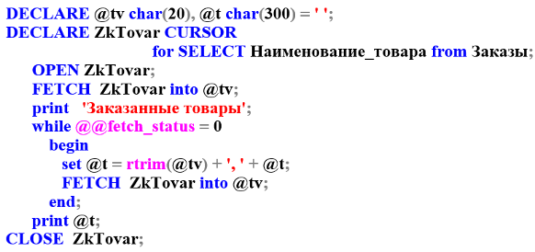  Курсор открывается с помощью оператора OPEN.  Оператор FETCH считывает одну строку из результирующего набора и продвигает указатель на следующую строку. Количество переменных в списке после ключевого слова INTO должно быть равно количеству столбцов результирующего набора, а порядок их должен соответствовать порядку перечисления столбцов в SELECT-списке.  После выполнения FETCH проверяется значение функции @@fetch_status, которая возвращает значение 0, если оператор FETCH выполнен успешно; −1, если достигнут конец результирующего набора и строка не считывается; −2, если выбранная строка отсутствует в БД. В зависимости от полученного результата цикл продолжается и считывается следующая строка, или цикл заканчивается.  Курсор закрывается с помощью оператора CLOSE.
2. Разработать сценарий, демонстрирующий отличие глобального курсора от локального на примере базы данных UNIVER. |  | Локальный курсор может применяться в рамках одного пакета и ресурсы, выделенные ему при объявлении, освобождаются сразу после завершения работы пакета.  DECLARE Tovary CURSOR LOCAL  for SELECT Наименование, Цена from Товары;  DECLARE @tv char(20), @cena real;  OPEN Tovary;  fetch Tovary into @tv, @cena;  print '1. '+@tv+cast(@cena as varchar(6));  go  DECLARE @tv char(20), @cena real;  fetch Tovary into @tv, @cena;  print '2. '+@tv+cast(@cena as varchar(6));  go  Выполняется первый пакет, а при попытке выполнить следующий появляется сообщение, что курсора с именем Tovary не существует.  Глобальный курсор может быть объявлен, открыт и использован в разных пакетах. Выделенные ему при объявлении ресурсы освобождаются только после выполнения оператора DEALLOCATE или при завершении сеанса пользователя.  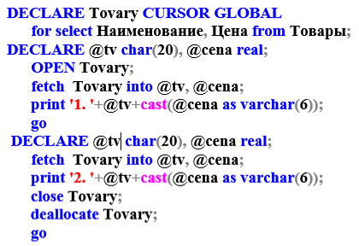
3. Разработать сценарий, демонстрирующий отличие статических курсоров от динамических на примере базы данных UNIVER. |  | Открытие статического курсора приводит к выгрузке результирующего набора во временную таблицу системной БД TEMPDB, и все дальнейшие операции осуществляются с этой таблицей.  После открытия курсора все текущие изменения в исходных таблицах не будут отражаться в результирующем наборе.  DECLARE @tid char(10), @tnm char(40), @tgn char(1);  DECLARE Zakaz CURSOR LOCAL STATIC  for SELECT Наименование_товара, Цена_продажи, Количество  FROM dbo.Заказы where Заказчик = 'Луч';  open Zakaz;  print 'Количество строк : '+cast(@@CURSOR_ROWS as varchar(5));  UPDATE Заказы set Количество = 5 where Наименование_товара = 'Стул';  DELETE Заказы where Наименование_товара = 'Шкаф';  INSERT Заказы (Номер_заказа, Наименование_товара, Цена_продажи,  Количество, Дата_поставки, Заказчик)  values (18, 'Шкаф', 340, 1, '2014-08-02', 'Луч');  FETCH Zakaz into @tid, @tnm, @tgn;  while @@fetch_status = 0  begin  print @tid + ' '+ @tnm + ' '+ @tgn;  fetch Zakaz into @tid, @tnm, @tgn;  end;  CLOSE Zakaz;  Здесь значение функции @@CURSOR_ROWS равно -n (количество записей) при асинхронной выборке, равно n при синхронной выборке, равно 0, если курсор не открыт. При выполнении курсора все изменения (UPDATE, DELETE и INSERT) в исходной таблице Заказы не отражаются на результате выборки строк.  Если заменить LOCAL STATIC на LOCAL DYNAMIC, то изменения будут отражаться в результирующем наборе.
4. Разработать сценарий, демонстрирующий свойства навигации в результирующем наборе курсора с атрибутом SCROLL на примере базы данных UNIVER.  Использовать все известные ключевые слова в операторе FETCH. |  | По умолчанию для курсора установлен атрибут SCROLL, позволяющий применять оператор FETCH с дополнительными опциями позиционирования.  В примере ниже выводятся названия товаров, которые заказаны фирмой с названием «Луч». Перед каждым названием выводится номер строки результирующего набора, определяемый функцией ROW_NUMBER(). Выбор строки определяется соответствующим ключевым словом в операторе FETCH.  DECLARE @tc int, @rn char(50);  DECLARE Primer1 cursor local dynamic SCROLL  for SELECT row_number() over (order by Наименование_товара) N,  Наименование_товара FROM dbo.Заказы  where Заказчик = 'Луч'  OPEN Primer1;  FETCH Primer1 into @tc, @rn;  print 'следующая строка : ' + cast(@tc as varchar(3))+ rtrim(@rn);  FETCH LAST from Primer1 into @tc, @rn;  print 'последняя строка : ' + cast(@tc as varchar(3))+ rtrim(@rn);  . . . . . . . . . . . . . . . . . . . . . . . . .  CLOSE Primer1;  Можно дописать этот пример, используя другие ключевые слова: FIRST (первая строка), NEXT (следующая строка за текущей), PRIOR (предыдущая строка от текущей), ABSOLUTE 3 (третья строка от начала), ABSOLUTE −3 (третья строка от конца), RELATIVE 5 (пятая строка вперед от текущей), RELATIVE −5 (пятая строка назад от текущей).
5. Создать курсор, демонстрирующий применение конструкции CURRENT OF в секции WHERE с использованием операторов UPDATE и DELETE.  6. Разработать SELECT-запрос, с помощью которого из таблицы PROGRESS удаляются строки, содержащие информацию о студентах, получивших оценки ниже 4 (использовать объединение таблиц PROGRESS, STUDENT, GROUPS).  Разработать SELECT-запрос, с помощью которого в таблице PROGRESS для студента с конкретным номером IDSTUDENT корректируется оценка (увеличивается на единицу). |  | Курсоры с установленным свойством FOR UPDATE помимо чтения данных из строк с помощью оператора FETCH, могут эти строки изменять или удалять с помощью операторов UPDATE и DELETE, если в секции WHERE эти операторы используют операцию CURRENT OF, для которой указывается имя курсора (в примере ниже Primer2). Такой формат операторов позволяет удалять или изменять строки в таблице (в примере таблица Заказы), соответствующих текущей позиции курсора в результирующем наборе.  В примере удаляется строка первая строка в таблице Заказы и увеличивается на единицу количество товаров в следующей строке.  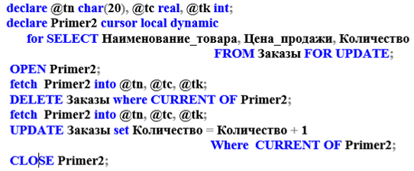

7. Разработать курсоры для базы данных X_MyBASE и продемонстрировать их работу.

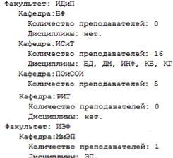
8*. Отчет на рисунке справа содержит информацию о факультетах (таблица FACULTY), кафедрах (таблица PULPIT), количестве преподавателей на кафедрах (таблица TEACHER), а также перечень закрепленных за кафедрой дисциплин (таблица SUBJECT).
Разработать сценарий, формирующий подобный отчет. При этом, если нет дисциплин, закрепленных за кафедрой, в отчет выводится слово нет; коды дисциплин перечисляются в одной строке через запятую, список заканчивается точкой.
Примечание: использовать локальный статический курсор; в SELECT-запросе применить внешнее соединение таблиц, использовать функции RTRIM, SUBSTRING, LEN.

В начало практикума
Лабораторная работа № 12. Особенности использования транзакций

Транзакция − это механизм базы данных, позволяющий таким образом объединять несколько операторов, изменяющих базу данных, чтобы все выполнились или все не выполнились.
Основные свойства транзакции: атомарность (операторы изменения БД, включенные в транзакцию, либо выполнятся все, либо не выполнится ни один); согласованность (транзакция должна фиксировать новое согласованное состояние БД); изолированность (отсутствие взаимного влияния параллельных транзакций на результаты их выполнения); долговечность (изменения в БД, выполненные и зафиксированные транзакцией, могут быть отменены только с помощью новой транзакции).

 | Задание | Краткие теоретические сведения
1. Разработать сценарий, демонстрирующий работу в режиме неявной транзакции.  Проанализировать пример, приведенный справа, в котором создается таблица Х, и создать сценарий для другой таблицы. |  | Режим неявной транзакции может быть включен для текущего соединения с сервером БД с помощью специальной инструкции:  SET IMPLICIT_TRANSACTIONS ON  Обратное переключение осуществляется с использованием ключевого слова OFF вместо ON.  Неявная транзакция начинается, если выполняется один из следующих операторов:  CREATE, DROP; ALTER TABLE; INSERT, DELETE, UPDATE, SELECT, TRUNCATE TABLE; OPEN, FETCH; GRANT (выдача разрешений), REVOKE (запрещение разрешений).  Неявная транзакция продолжается до тех пор, пока не будет выполнен оператор фиксации (COMMIT) или оператор отката (ROLLBACK) транзакции.  В примере ниже неявная транзакция стартует при выполнении оператора CREATE TABLE и завершается фиксацией изменений с помощью оператора COMMIT.  После этого осуществляется возврат в режим автофиксации (инструкция SET OFF). Созданная таблица c именем X сохранилась.  set nocount on  if exists (select * from SYS.OBJECTS -- таблица X есть?  where OBJECT_ID= object_id(N'DBO.X') )  drop table X;  declare @c int, @flag char = 'c'; -- commit или rollback?  SET IMPLICIT_TRANSACTIONS ON -- включ. режим неявной транзакции  CREATE table X(K int ); -- начало транзакции  INSERT X values (1),(2),(3);  set @c = (select count(*) from X);  print 'количество строк в таблице X: ' + cast( @c as varchar(2));  if @flag = 'c' commit; -- завершение транзакции: фиксация  else rollback; -- завершение транзакции: откат  SET IMPLICIT_TRANSACTIONS OFF -- выключ. режим неявной транзакции  if exists (select * from SYS.OBJECTS -- таблица X есть?  where OBJECT_ID= object_id(N'DBO.X') )  print 'таблица X есть';  else print 'таблицы X нет'  Если в данном сценарии изменить значение переменной @flag = 'r', то будет выполняться оператор ROLLBACK, что приведет к отмене всех изменений в БД, осуществленных последней транзакцией (созданная таблица X не сохранится).
2. Разработать сценарий, демонстрирующий свойство атомарности явной транзакции на примере базы данных UNIVER.  В блоке CATCH предусмотреть выдачу соответствующих сообщений об ошибках.  Опробовать работу сценария при использовании различных операторов модификации таблиц. |  | Переключение в режим явной транзакции осуществляется с помощью оператора BEGIN TRANSACTION. Транзакцию должен завершать один из операторов: COMMIT TRAN или ROLLBACK TRAN. После завершения явной транзакции происходит возврат в исходный режим (автофиксации или неявной транзакции).  Пусть требуется осуществить изменения в таблице Товары так, чтобы в случае ошибки изменения не были осуществлены.  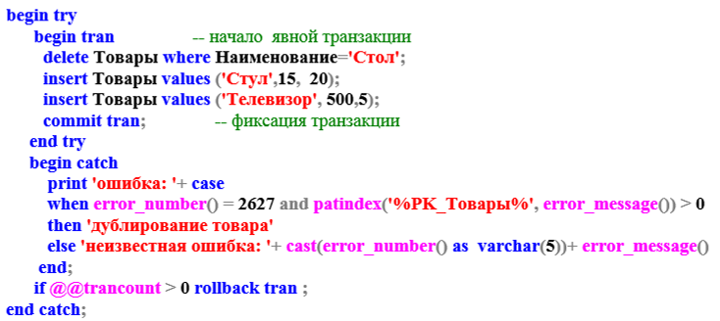  Транзакция начинается внутри TRY-блока и в случае успешного выполнения завершается оператором COMMIT. Если при выполнении возникла ошибка, то в CATCH-блоке формируется и выводится соответствующее сообщение, а затем выполняется откат (ROLLBACK).  Системная функция @@TRANCOUNT возвращает уровень вложенности транзакции. (если значение больше нуля, то транзакция не завершена).  Встроенная функция PATINDEX определяет в строке позицию первого символа подстроки, заданную шаблоном. С помощью этой функции в тексте сообщения об ошибке отыскивается имя ограничения целостности.  Изменения в таблице будут осуществлены только в случае отсутствия ошибок в операторах удаления и вставки.
3. Разработать сценарий, демонстрирующий применение оператора SAVE TRAN на примере базы данных UNIVER.  В блоке CATCH предусмотреть выдачу соответствующих сообщений об ошибках.  Опробовать работу сценария при использовании различных контрольных точек и различных операторов модификации таблиц. |  | Если транзакция состоит из нескольких независимых блоков операторов T-SQL, изменяющих базу данных, то может быть использован оператор SAVE TRANSACTION, формирующий контрольную точку транзакции.  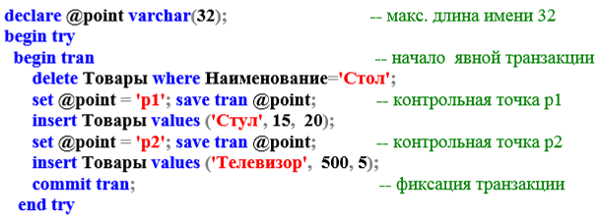  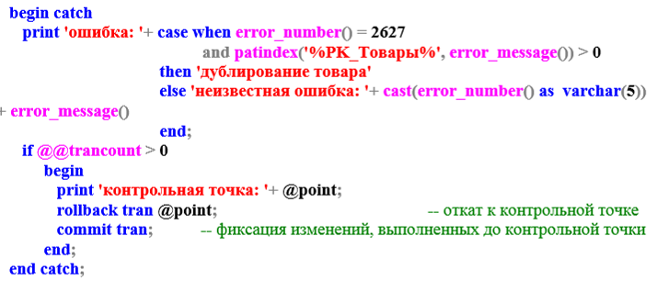
4. Разработать два сценария A и B на примере базы данных UNIVER.  Сценарий A представляет собой явную транзакцию с уровнем изолированности READ UNCOMMITED, сценарий B – явную транзакцию с уровнем изолированности READ COMMITED (по умолчанию).  Сценарий A должен демонстрировать, что уровень READ UNCOMMITED допускает неподтвержденное, неповторяющееся и фантомное чтение. |  | Пусть имеются две параллельные транзакции А и В для базы данных ПРОДАЖИ:  -- A ---  set transaction isolation level READ UNCOMMITTED  begin transaction  -------------------------- t1 ------------------  select @@SPID, 'insert Товары' 'результат', * from Товары  where Наименование = 'Блокнот';  select @@SPID, 'update Заказы' 'результат', Наименование_товара,  Цена_продажи from Заказы where Наименование_товара = 'Блокнот';  commit;  -------------------------- t2 -----------------  --- B --  begin transaction  select @@SPID  insert Товары values ('Блокнот', 2, 80);  update Заказы set Наименование_товара = 'Блокнот'  where Наименование_товара = 'Стол'  -------------------------- t1 --------------------  -------------------------- t2 --------------------  rollback;  Здесь системная функция @@SPID возвращает системный идентификатор процесса, назначенный сервером текущему подключению.  При параллельных транзакциях могут возникать три проблемы.  Неподтвержденное чтение. До момента t1 транзакцией B выполняются два оператора: INSERT и UPDATE. Эти операторы изменяют таблицы БД, но до момента времени t2 не фиксируют и не откатывают эти изменения. После момента t1 транзакция A считывает содержимое таблиц, измененных транзакцией B и «видит» измененные или добавленные строки. При этом изменения остаются до момента t2 в неподтвержденном состоянии, т. е. могут быть как зафиксированными, так и отмененными.  Неповторяющееся чтение. Одна транзакция читает данные несколько раз, а другая изменяет те же данные между двумя операциями чтения в первом процессе. По этой причине данные, прочитанные в различных операциях, будут разными.  Фантомное чтение. Две последовательные операции чтения могут получать различные значения, т. к. дополнительные строки, называемые фантомными, могут добавляться другими транзакциями.  Чтобы такие проблемы не возникали, определяются различные уровни изолированности: READ COMMITED, REPEATABLE READ, SERIALIZABLE и др.  Для моделирования процесса в этом и следующих заданиях следует выполнять сценарии в три этапа: последовательно оба сценария до отметки t1; последовательно оба сценария c отметки t1 до отметки t2; последовательно оба сценария c отметки t2 и до конца.
5. Разработать два сценария A и B на примере базы данных UNIVER.  Сценарии A и В представляют собой явные транзакции с уровнем изолированности READ COMMITED.  Сценарий A должен демонстрировать, что уровень READ COMMITED не допускает неподтвержденного чтения, но при этом возможно неповторяющееся и фантомное чтение. |  | Пример для базы данных ПРОДАЖИ:  -- A ---  set transaction isolation level READ COMMITTED  begin transaction  select count(*) from Заказы where Наименование_товара = 'Стул';  -------------------------- t1 ------------------  -------------------------- t2 -----------------  select 'update Заказы' 'результат', count(*)  from Заказы where Наименование_товара = 'Стул';  commit;  --- B ---  begin transaction  -------------------------- t1 --------------------  update Заказы set Наименование_товара = 'Стул'  where Наименование_товара = 'Стол'  commit;  -------------------------- t2 --------------------  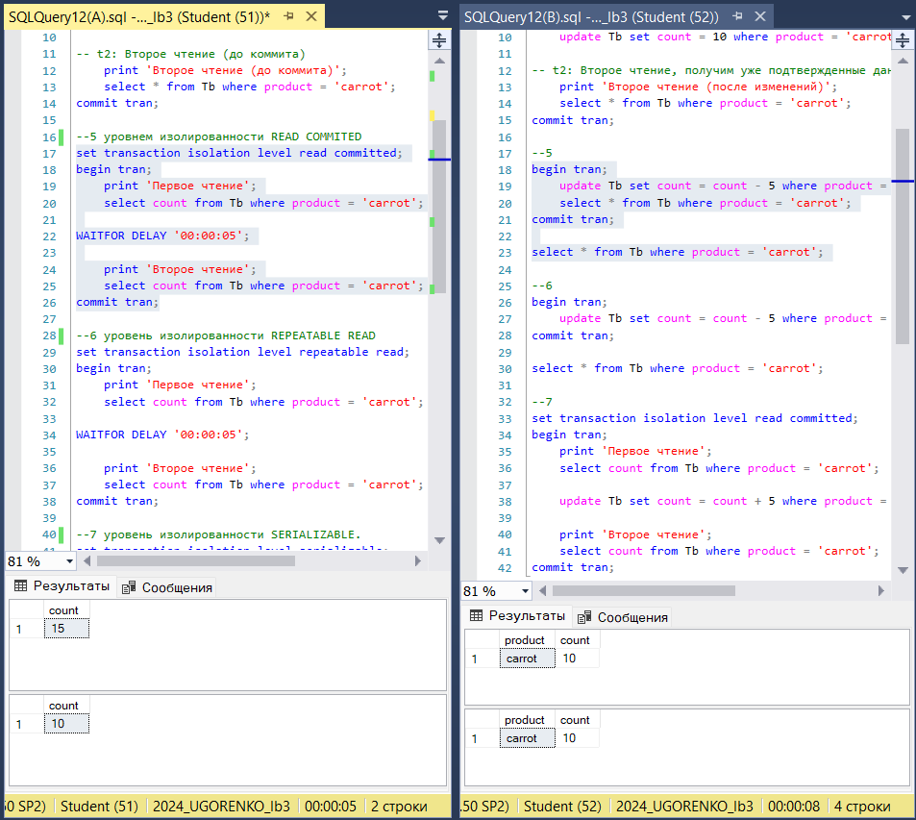
6. Разработать два сценария A и B на примере базы данных UNIVER.  Сценарий A представляет собой явную транзакцию с уровнем изолированности REPEATABLE READ. Сценарий B – явную транзакцию с уровнем изолированности READ COMMITED.  Сценарий A должен демонстрировать, что уровень REAPETABLE READ не допускает неподтвержденного чтения и неповторяющегося чтения, но при этом возможно фантомное чтение. |  | Пример для базы данных ПРОДАЖИ:  -- A ---  set transaction isolation level REPEATABLE READ  begin transaction  select Заказчик from Заказы where Наименование_товара = 'Стул';  -------------------------- t1 ------------------  -------------------------- t2 -----------------  select case  when Заказчик = 'Луч' then 'insert Заказы' else ' '  end 'результат', Заказчик from Заказы where Наименование_товара = 'Стул';  commit;  --- B ---  begin transaction  -------------------------- t1 --------------------  insert Заказы values (12, 'Стул', 78, 10, '01.12.2014', 'Луч');  commit;  -------------------------- t2 --------------------  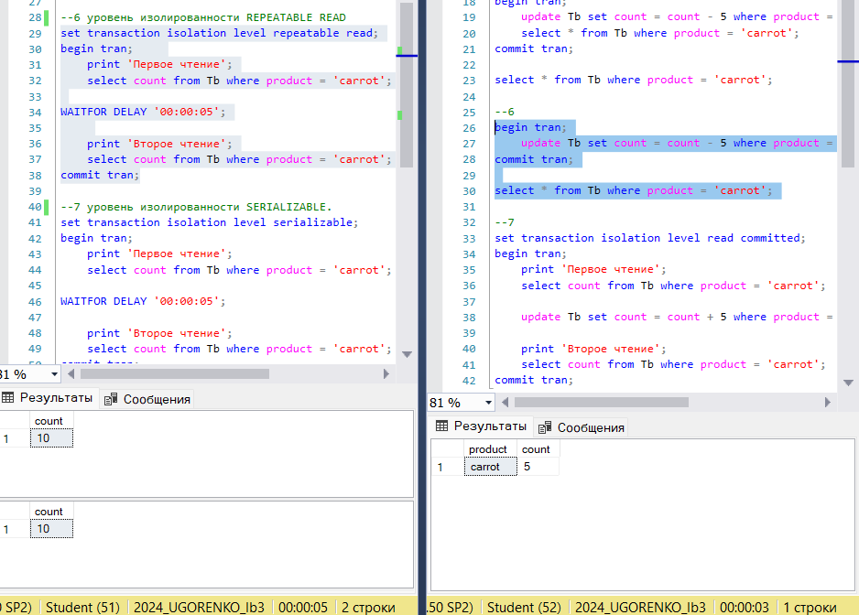
7. Разработать два сценария A и B на примере базы данных UNIVER.  Сценарий A представляет собой явную транзакцию с уровнем изолированности SERIALIZABLE.  Сценарий B – явную транзакцию с уровнем изолированности READ COMMITED.  Сценарий A должен демонстрировать отсутствие фантомного, неподтвержденного и неповторяющегося чтения. |  | Пример для базы данных ПРОДАЖИ:  -- A ---  set transaction isolation level SERIALIZABLE  begin transaction  delete Заказы where Заказчик = 'Луч';  insert Заказы values (14, 'Стул', 78, 10, '01.12.2014', 'Луч');  update Заказы set Заказчик = 'Луч' where Наименование_товара = 'Стул';  select Заказчик from Заказы where Наименование_товара = 'Стул';  -------------------------- t1 -----------------  select Заказчик from Заказы where Наименование_товара = 'Стул';  -------------------------- t2 ------------------  commit;  --- B ---  begin transaction  delete Заказы where Заказчик = 'Луч';  insert Заказы values (14, 'Стул', 78, 10, '01.12.2014', 'Луч');  update Заказы set Заказчик = 'Луч' where Наименование_товара = 'Стул';  select Заказчик from Заказы where Наименование_товара = 'Стул';  -------------------------- t1 --------------------  commit;  select Заказчик from Заказы where Наименование_товара = 'Стул';  -------------------------- t2 --------------------  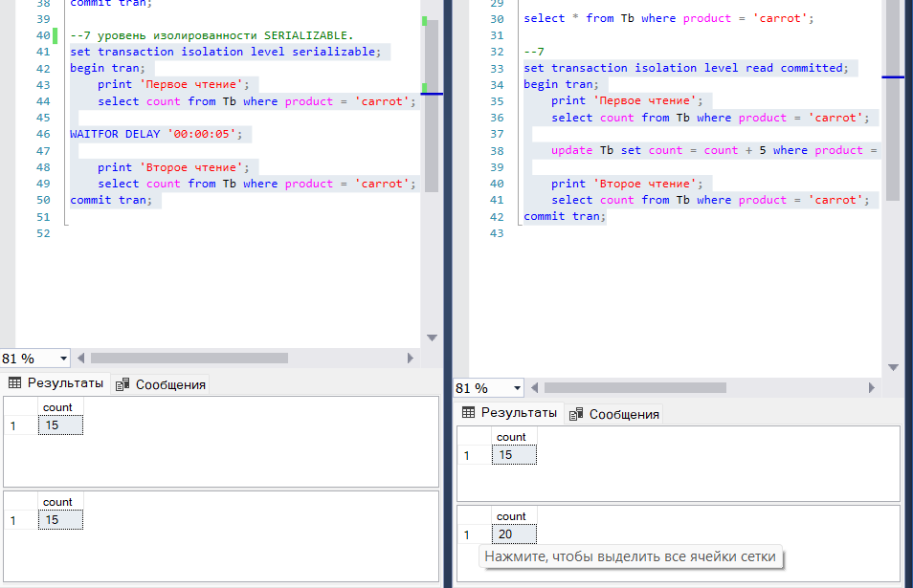
8. Разработать сценарий, демонстрирующий свойства вложенных транзакций, на примере базы данных UNIVER. |  | Транзакция, выполняющаяся в рамках другой транзакции, называется вложенной.  При работе с вложенными транзакциями нужно учитывать следующее:  − оператор COMMIT вложенной транзакции действует только на внутренние операции вложенной транзакции;  − оператор ROLLBACK внешней транзакции отменяет зафиксированные операции внутренней транзакции;  − оператор ROLLBACK вложенной транзакции действует на операции внешней и внутренней транзакции, а также завершает обе транзакции;  − уровень вложенности транзакции можно определить с помощью системной функции @@TRANCOUT.  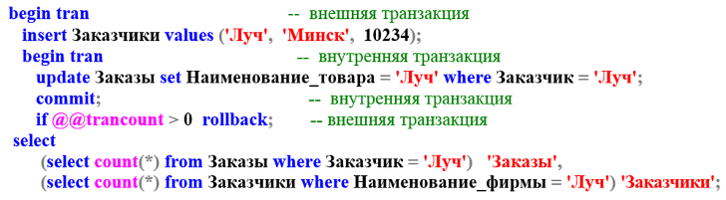

9. Разработать скрипты с использованием транзакций для базы данных X_MyBASE.

В начало практикума
Лабораторная работа № 13. Разработка хранимых процедур

Хранимая процедура – это поименованный код на языке Transact-SQL. Хранимая процедура может быть создана с помощью CREATE, изменена с помощью ALTER и удалена с помощью оператора DROP. Процедура может принимать входные и формировать выходные параметры. Результатом ее выполнения может быть целочисленное значение, которое возвращается к точке вызова оператором RETURN, либо один или более результирующих наборов, сформированных операторами SELECT, либо содержимое стандартного выходного потока, полученного при выполнении операторов PRINT.
Вызов процедуры осуществляется оператором EXECUTE (EXEC). В хранимых процедурах допускается применение основных DDL, DML и TCL-операторов, конструкций TRY/CATCH, курсоров, временных таблиц.
 | Задание | Краткие теоретические сведения
1. Разработать хранимую процедуру без параметров с именем PSUBJECT. Процедура формирует результирующий набор на основе таблицы SUBJECT, аналогичный набору, представленному на рисунке:  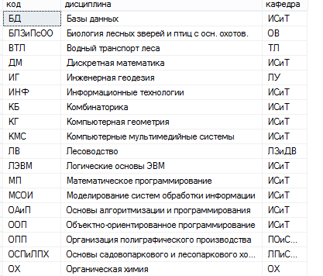  Процедура должна возвращать количество строк, выведенных в результирующий набор.  2. Найти процедуру PSUBJECT с помощью обозревателя объектов (Object Explorer) и через контекстное меню создать сценарий на изменение процедуры оператором ALTER.  Изменить процедуру PSUBJECT, созданную в задании 1, таким образом, чтобы она принимала два параметра с именами @p и @c. Параметр @p является входным, имеет тип varchar(20) и значение по умолчанию NULL. Параметр @с является выходным, имеет тип INT.  Процедура PSUBJECT должна формировать результирующий набор, аналогичный набору, представленному на рисунке выше, но при этом содержать строки, соответствующие коду кафедры, заданному параметром @p. Кроме того, процедура должна формировать значение выходного параметра @с, равное количеству строк в результирующем наборе, а также возвращать значение к точке вызова, равное общему количеству дисциплин (количеству строк в таблице SUBJECT). |  | 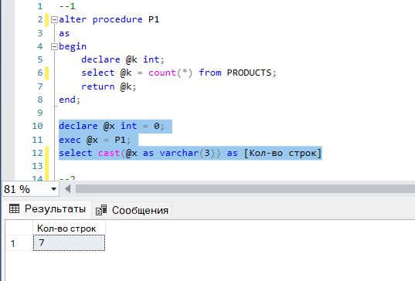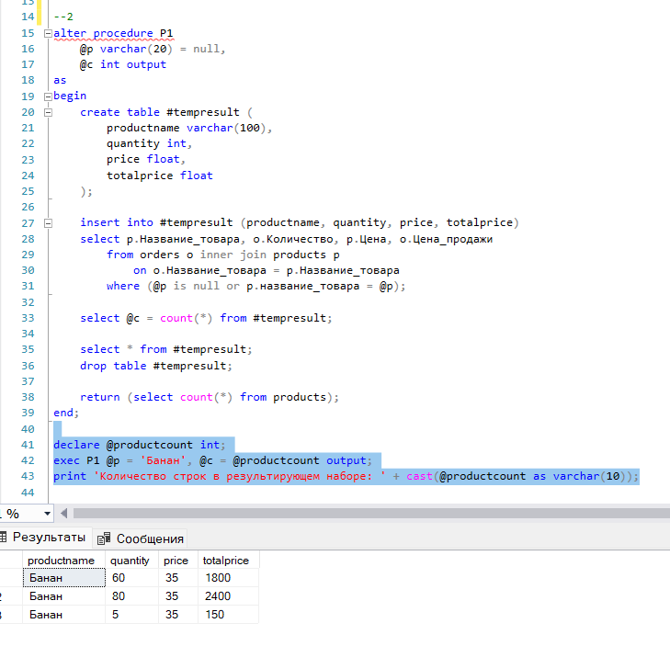
3. Создать временную локальную таблицу с именем #SUBJECT. Наименование и тип столбцов таблицы должны соответствовать столбцам результирующего набора процедуры PSUBJECT, разработанной в задании 2.  Изменить процедуру PSUBJECT таким образом, чтобы она не содержала выходного параметра.  Применив конструкцию INSERT… EXECUTE с модифицированной процедурой PSUBJECT, добавить строки в таблицу #SUBJECT. |  | 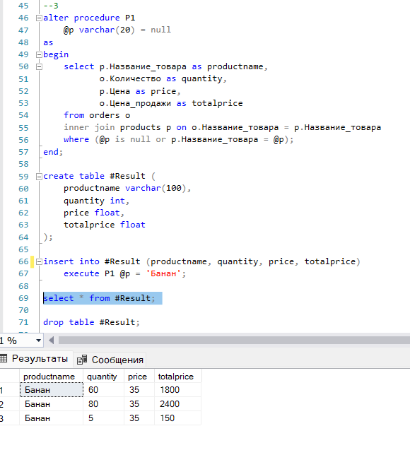
4. Разработать процедуру с именем PAUDITORIUM_INSERT. Процедура принимает четыре входных параметра: @a, @n, @c и @t. Параметр @a имеет тип CHAR(20), параметр @n имеет тип VARCHAR(50), параметр @c имеет тип INT и значение по умолчанию 0, параметр @t имеет тип CHAR(10).  Процедура добавляет строку в таблицу AUDITORIUM. Значения столбцов AUDITORIUM, AUDITORIUM_NAME, AUDITORIUM_CAPACITY и AUDITORIUM_TYPE добавляемой строки задаются соответственно параметрами @a, @n, @c и @t.  Процедура PAUDITORIUM_INSERT должна применять механизм TRY/CATCH для обработки ошибок. В случае возникновения ошибки, процедура должна формировать сообщение, содержащее код ошибки, уровень серьезности и текст сообщения в стандартный выходной поток.  Процедура должна возвращать к точке вызова значение -1 в том случае, если произошла ошибка и 1, если выполнение успешно.  Опробовать работу процедуры с различными значениями исходных данных. |  | 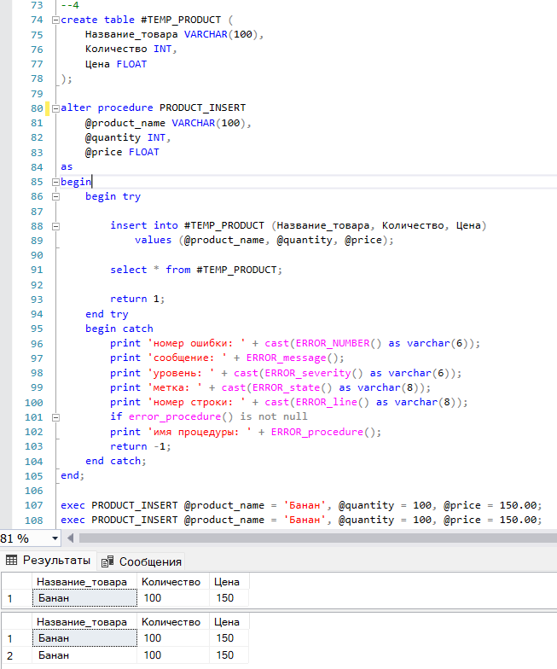
5. Разработать процедуру с именем SUBJECT_REPORT, формирующую в стандартный выходной поток отчет со списком дисциплин на конкретной кафедре. В отчет должны быть выведены краткие названия (поле SUBJECT) из таблицы SUBJECT в одну строку через запятую (использовать встроенную функцию RTRIM). Процедура имеет входной параметр с именем @p типа CHAR(10), который предназначен для указания кода кафедры.  В том случае, если по заданному значению @p невозможно определить код кафедры, процедура должна генерировать ошибку с сообщением ошибка в параметрах.  Процедура SUBJECT_REPORT должна возвращать к точке вызова количество дисциплин, отображенных в отчете. |  | 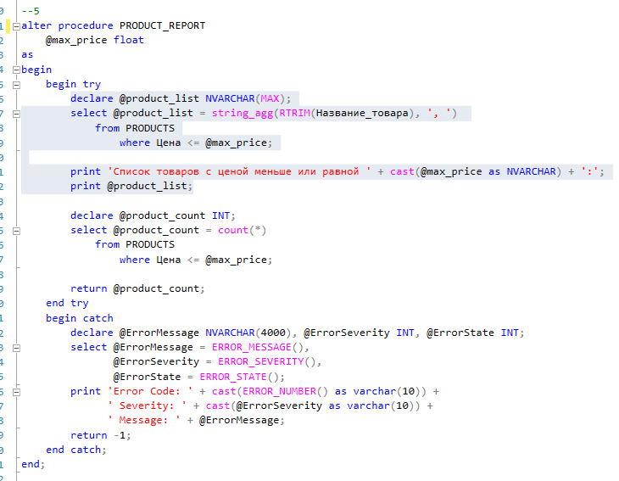
6. Разработать процедуру с именем PAUDITORIUM_INSERTX. Процедура принимает пять входных параметров: @a, @n, @c, @t и @tn.  Параметры @a, @n, @c, @t аналогичны параметрам процедуры PAUDITORIUM_INSERT. Параметр @tn является входным, имеет тип VARCHAR(50), предназначен для ввода значения в столбец AUDITORIUM_TYPE.AUDITORIUM_TYPENAME.  Процедура добавляет две строки. Первая строка добавляется в таблицу AUDITORIUM_TYPE. Значения столбцов AUDITORIUM_TYPE и AUDITORIUM_ TYPENAME задаются соответственно параметрами @t и @tn. Вторая строка добавляется путем вызова процедуры PAUDITORIUM_INSERT.  Добавление строки в таблицу AUDITORIUM_ TYPE и вызов процедуры PAUDITORIUM_INSERT должны выполняться в рамках одной транзакции с уровнем изолированности SERIALIZABLE.  В процедуре должна быть предусмотрена обработка ошибок с помощью механизма TRY/CATCH. Все ошибки должны быть обработаны с выдачей соответствующего сообщения в стандартный выходной поток.  Процедура PAUDITORIUM_INSERTX должна возвращать к точке вызова значение -1 в том случае, если произошла ошибка и 1, если выполнения процедуры завершилось успешно. |  | 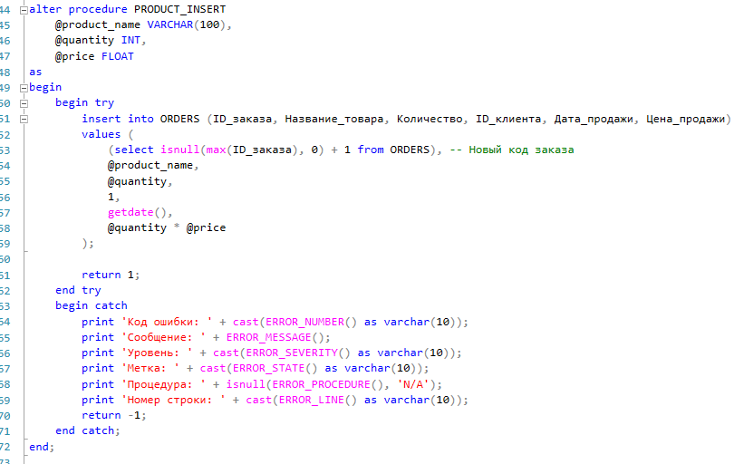  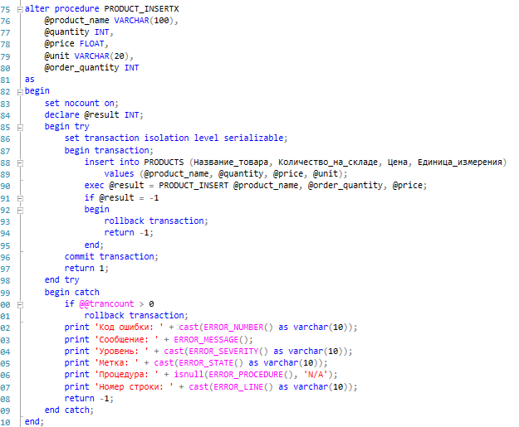  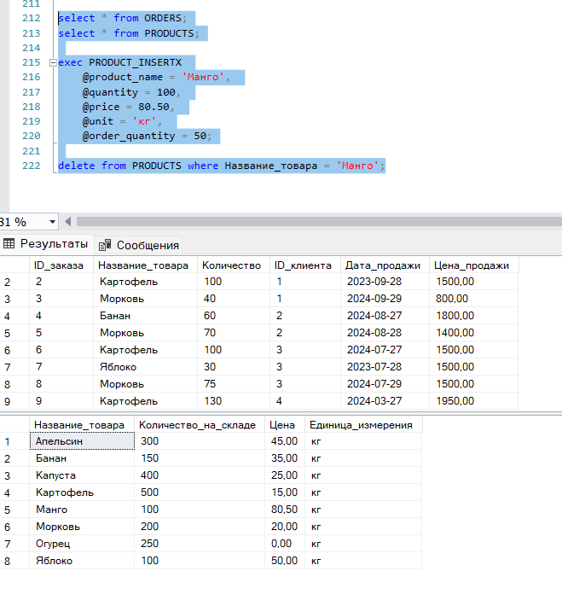

7. Разработать хранимые процедуры для базы данных X_MyBASE и продемонстрировать их работу.

8*. Разработать процедуру с именем PRINT_REPORT, формирующую в стандартный выходной поток отчет, аналогичный отчету, представленному на рисунке в задании 8 лабораторной работы № 12.
Процедура имеет два входных параметра с именами: @f и @p. Параметр @f является входным, имеет тип CHAR(10) и значение по умолчанию NULL. Параметр предназначен для указания кода факультета (столбец FACULTY.FACULTY).
Параметр @p является входным, имеет тип CHAR(10)и значение по умолчанию NULL. Параметр предназначен для указания кода кафедры (столбец PULPIT.PULPIT).
Если значение параметра @f не равно NULL, а значение @p равно NULL, то отчет формируется только для заданного параметром @f факультета. Если значение параметра @f не равно NULL и значение @p тоже не равно NULL, то отчет формируется для заданной кафедры (параметр @p) заданного факультета (параметр @f).
Если значение параметра @f равно NULL, а значение @p не равно NULL, то факультет должен быть определен по значению столбца PULPIT.FACULYв строке соответствующей значению @p. В том случае, если по заданному значению @p невозможно определить код факультета, процедура должна генерировать ошибку с сообщением ошибка в параметрах.
Процедура PRINT_REPORT должна возвращать к точке вызова, количество кафедр, отображенных в отчете.
Разработать сценарий, вызывающий процедуру PRINT_REPORT и предусматривающий обработку ошибок, возникших в процедуре.
Примечание: при разработке процедуры использовать сценарий пункта 1 и применить механизм TRY/CATCH.
Увеличить стоимость всех товаров на 10 %
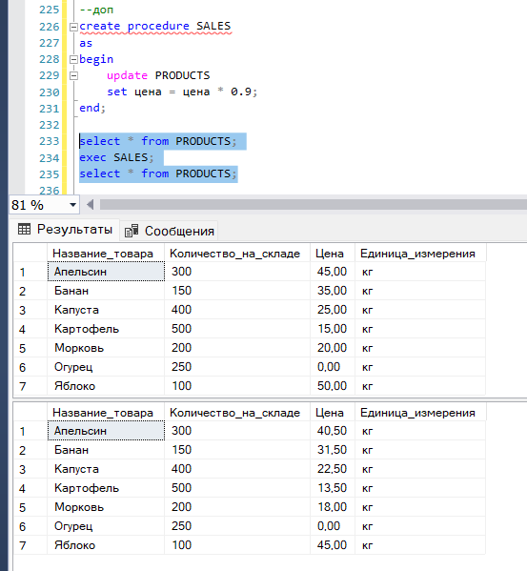

Функция: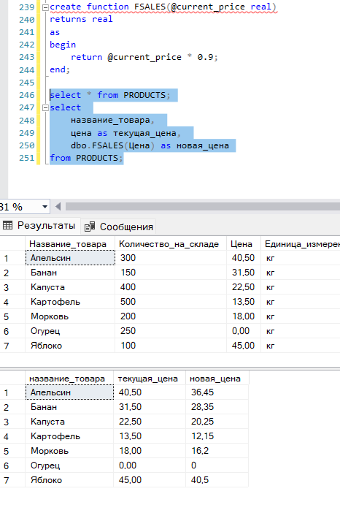

В начало практикума
Лабораторная работа № 14. Разработка и использование функций

Функция – это объект БД, представляющий собой поименованный код T-SQL. Для создания, удаления и изменения функций надо использовать операторы CREATE, DROP и ALTER соответственно.
Отличие функций от хранимых процедур в ограничениях, накладываемых на код функции, в форме представления результата работы, а также в способе вызова. В функции не допускается применение DDL-операторов, DML-операторов, изменяющих БД (INSERT, DELETE, UPDATE), конструкций TRY/CATCH, а также использование транзакций.
Результатом выполнения функции является возвращаемое к точке вызова значение. Если функция возвращает единственное значение (число, строка, дата, время и пр.), то она называется скалярной. Функция, возвращающая таблицу, называется табличной. В зависимости от структуры кода, различают встроенные функции и многооператорные табличные функции.
 | Задание | Краткие теоретические сведения
1. Разработать скалярную функцию с именем COUNT_STUDENTS, которая вычисляет количество студентов на факультете, код которого задается параметром типа varchar(20) с именем @faculty. Использовать внутреннее соединение таблиц FACULTY, GROUPS, STUDENT. Опробовать работу функции.  Внести изменения в текст функции с помощью оператора ALTER с тем, чтобы функция принимала второй параметр @prof типа varchar(20), обозначающий специальность студентов. Для параметров определить значения по умолчанию NULL. Опробовать работу функции с помощью SELECT-запросов. |  | 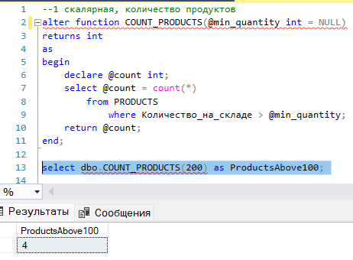  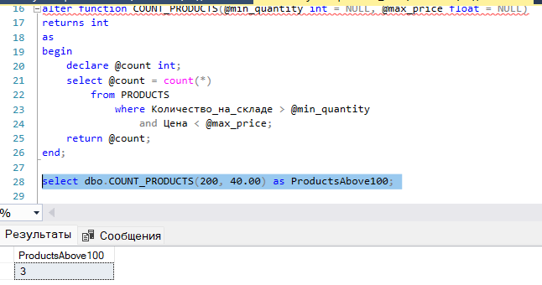
2. Разработать скалярную функцию с именем FSUBJECTS, принимающую параметр @p типа varchar(20), значение которого задает код кафедры (столбец SUBJECT.PULPIT).  Функция должна возвращать строку типа varchar(300) с перечнем дисциплин в отчете.  Создать и выполнить сценарий, который создает отчет, аналогичный представленному ниже.  Использовать локальный статический курсор на основе SELECT-запроса к таблице SUBJECT.  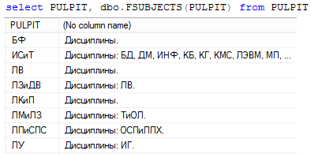 |  | 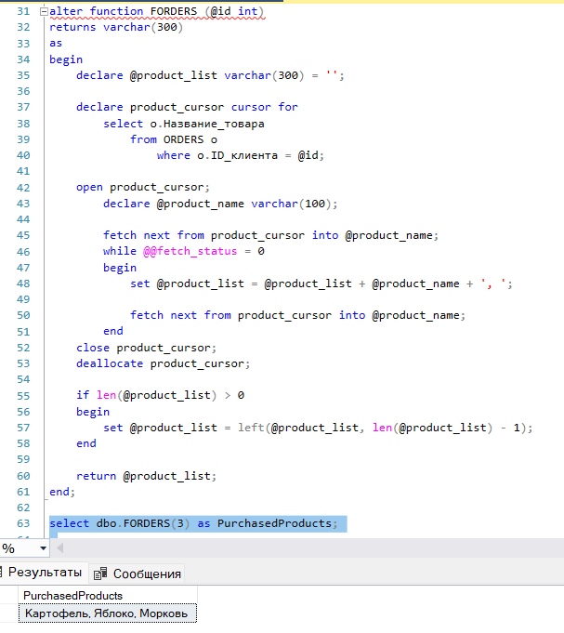
3. Разработать табличную функцию FFACPUL, результаты работы которой продемонстрированы на рисунке ниже.  Функция принимает два параметра, задающих код факультета (столбец FACULTY.FACULTY) и код кафедры (столбец PULPIT.PULPIT). Использует SELECT-запрос c левым внешним соединением между таблицами FACULTY и PULPIT.  Если оба параметра функции равны NULL, то она возвращает список всех кафедр на всех факультетах.  Если задан первый параметр (второй равен NULL), функция возвращает список всех кафедр заданного факультета.  Если задан второй параметр (первый равен NULL), функция возвращает результирующий набор, содержащий строку, соответствующую заданной кафедре.  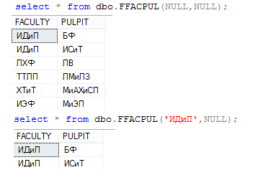  Если заданы два параметра, функция возвращает результирующий набор, содержащий строку, соответствующую заданной кафедре на заданном факультете.  Если по заданным значениям параметров невозможно сформировать строки, функция возвращает пустой результирующий набор. |  | 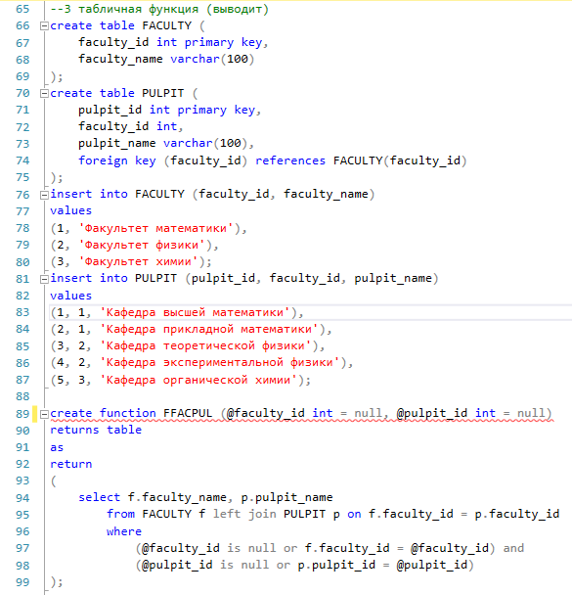  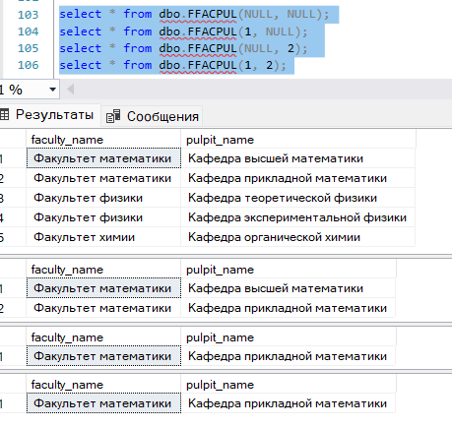
4. На рисунке ниже показан сценарий, демонстрирующий работу скалярной функции FCTEACHER.  Функция принимает один параметр, задающий код кафедры. Функция возвращает количество преподавателей на заданной параметром кафедре. Если параметр равен NULL, то возвращается общее количество преподавателей.  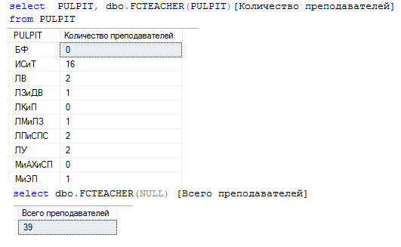  Разработать функцию FCTEACHER. |  | 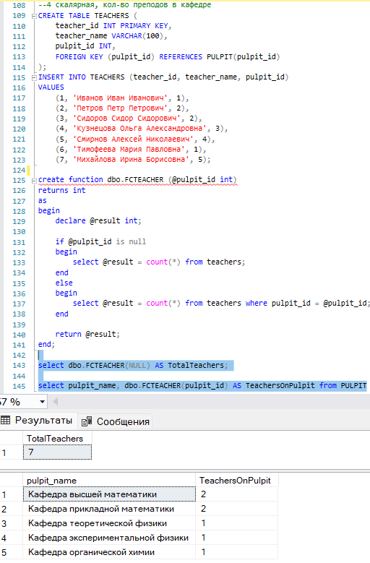

5. Разработать различные типы функций для базы данных X_MyBASE и продемонстрировать их работу.

6. Проанализировать многооператорную табличную функцию FACULTY_REPORT, представленную ниже:

create function FACULTY_REPORT(@c int) returns @fr table
( [Факультет] varchar(50), [Количество кафедр] int, [Количество групп] int,
[Количество студентов] int, [Количество специальностей] int )
as begin
declare cc CURSOR static for
select FACULTY from FACULTY
where dbo.COUNT_STUDENTS(FACULTY, default) > @c;
declare @f varchar(30);
open cc;
fetch cc into @f;
while @@fetch_status = 0
begin
insert @fr values( @f, (select count(PULPIT) from PULPIT where FACULTY = @f),
(select count(IDGROUP) from GROUPS where FACULTY = @f), dbo.COUNT_STUDENTS(@f, default),
(select count(PROFESSION) from PROFESSION where FACULTY = @f) );
fetch cc into @f;
end;
return;
end;

Изменить эту функцию так, чтобы количество кафедр, количество групп, количество студентов и количество специальностей вычислялось отдельными скалярными функциями. Тоже самое

7*. Рассмотреть хранимую процедуру с именем PRINT_REPORT из пункта 8 лабораторной работы № 14. Создать новую версию этой процедуры с именем PRINT_REPORTX.
Процедура PRINT_REPORTX должна работать аналогично процедуре PRINT_REPORT и иметь тот же набор параметров, но SELECT-запрос курсора в новой процедуре должен использовать функции FSUBJECTS, FFACPUL и FCTEACHER.
Сравнить результаты, полученные процедурами PRINT_REPORT и PRINT_REPORTX и убедиться в работоспособности новой функции.

В начало практикума
Лабораторная работа № 15. Применение триггеров

Триггер – это особый вид хранимой процедуры, предназначенной для обработки событий в БД. Поддерживается два типа триггеров: DDL-триггеры и DML-триггеры. Для каждого типа определено свое семейство событий, обработку которых триггер этого типа может выполнять.
DML-триггеры бывают двух типов: AFTER-триггеры и INSTEAD OF-триггеры. Триггеры типа AFTER исполняются после выполнения оператора, вызвавшего соответствующее событие. При этом создаются автоматически две псевдотаблицы INSERTED и DELETED.
Триггер типа INSTEAD OF выполняется вместо оператора, вызвавшего соответствующее событие. Выполнение INSTEAD OF триггера предшествует проверке установленных для таблицы ограничений целостности.
 | Задание | Краткие теоретические сведения
1. С помощью сценария, представленного на рисунке, создать таблицу TR_AUDIT.  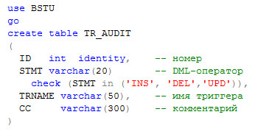  Таблица предназначена для добавления в нее строк триггерами.  В столбец STMT триггер должен поместить событие, на которое он среагировал, а в столбец TRNAME − собственное имя.  Разработать AFTER-триггер с именем TR_TEACHER_INS для таблицы TEACHER, реагирующий на событие INSERT. Триггер должен записывать строки вводимых данных в таблицу TR_AUDIT. В столбец СС помещаются значения столбцов вводимой строки.  2. Создать AFTER-триггер с именем TR_TEACHER_DEL для таблицы TEA-CHER, реагирующий на событие DELETE. Триггер должен записывать строку данных в таблицу TR_AUDIT для каждой удаляемой строки. В столбец СС помещаются значения столбца TEACHER удаляемой строки.  3. Создать AFTER-триггер с именем TR_TEACHER_UPD для таблицы TEA-CHER, реагирующий на событие UPDATE. Триггер должен записывать строку данных в таблицу TR_AUDIT для каждой изменяемой строки. В столбец СС помещаются значения столбцов изменяемой строки до и после изменения. |  | 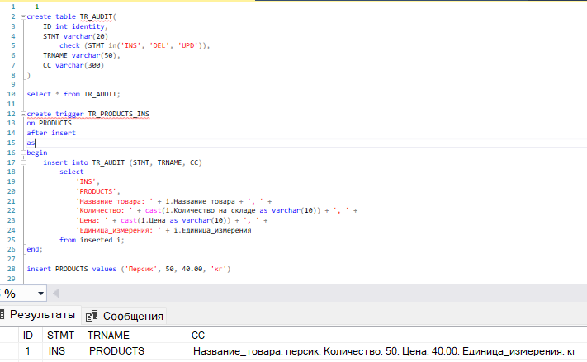  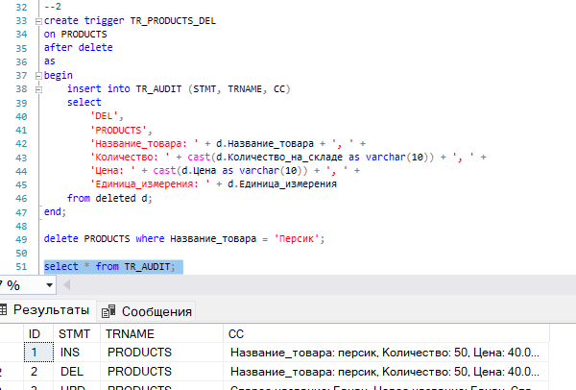  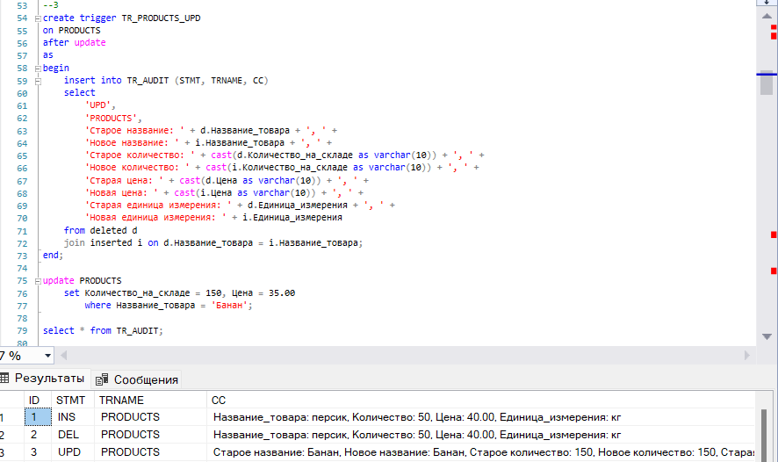
4. Создать AFTER-триггер с именем TR_TEACHER для таблицы TEACHER, реагирующий на события INSERT, DELETE, UPDATE.  Триггер должен записывать строку данных в таблицу TR_AUDIT для каждой изменяемой строки. В коде триггера определить событие, активизировавшее триггер и поместить в столбец СС соответствующую событию информацию.  Разработать сценарий, демонстрирующий работоспособность триггера. |  | 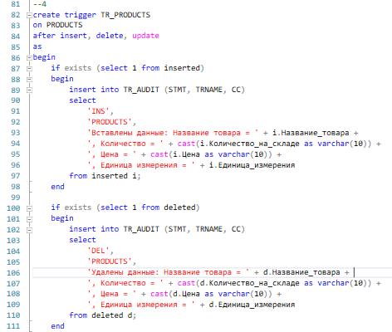  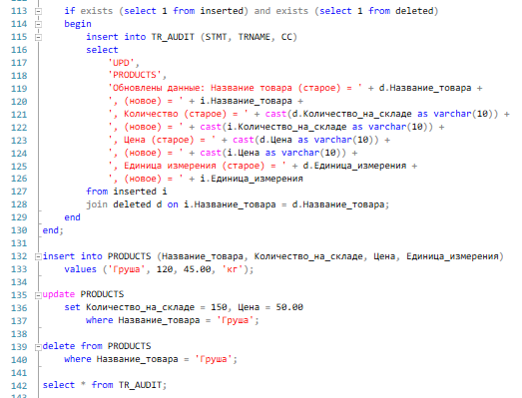
5. Разработать сценарий, который демонстрирует на примере базы данных UNIVER, что проверка ограничения целостности выполняется до срабатывания AFTER-триггера. |  | 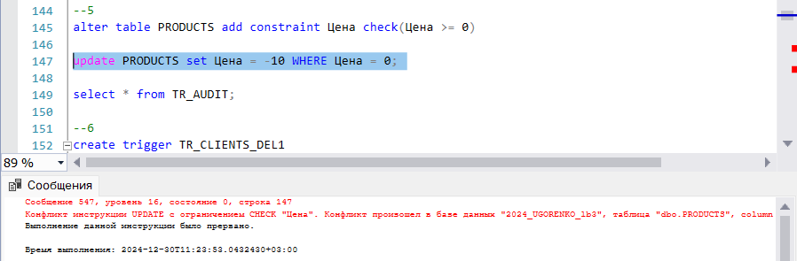
6. Создать для таблицы TEACHER три AFTER-триггера с именами: TR_TEACHER_ DEL1, TR_TEACHER_DEL2 и TR_TEA-CHER_ DEL3. Триггеры должны реагировать на событие DELETE и формировать соответствующие строки в таблицу TR_AUDIT.  Получить список триггеров таблицы TEACHER.  Упорядочить выполнение триггеров для таблицы TEACHER, реагирующих на событие DELETE следующим образом: первым должен выполняться триггер с именем TR_TEA-CHER_DEL3, последним – триггер TR_TEACHER_DEL2.  Использовать системные представления SYS.TRIGGERS и SYS.TRIGGERS_ EVENTS, а также системную процедуру SP_SETTRIGGERORDERS. |  | 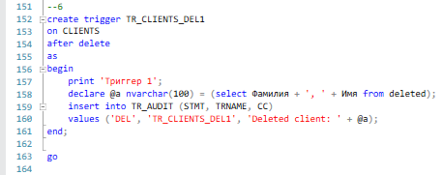  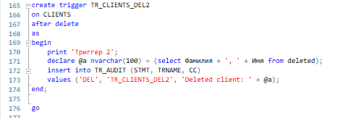  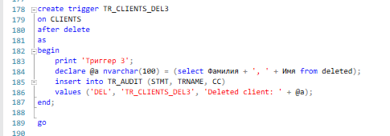  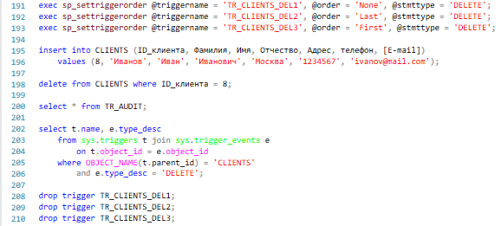  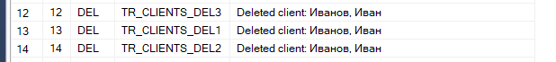
7. Разработать сценарий, демонстрирующий на примере базы данных UNIVER утверждение: AFTER-триггер является частью транзакции, в рамках которого выполняется оператор, активизировавший триггер. |  | 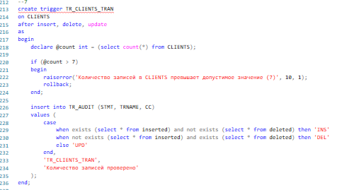  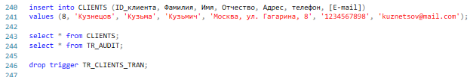
8. Для таблицы FACULTY создать INSTEAD OF-триггер, запрещающий удаление строк в таблице.  Разработать сценарий, который демонстрирует на примере базы данных UNIVER, что проверка ограничения целостности выполнена, если есть INSTEAD OF-триггер.  С помощью оператора DROP удалить все DML-триггеры, созданные в этой лабораторной работе. |  | 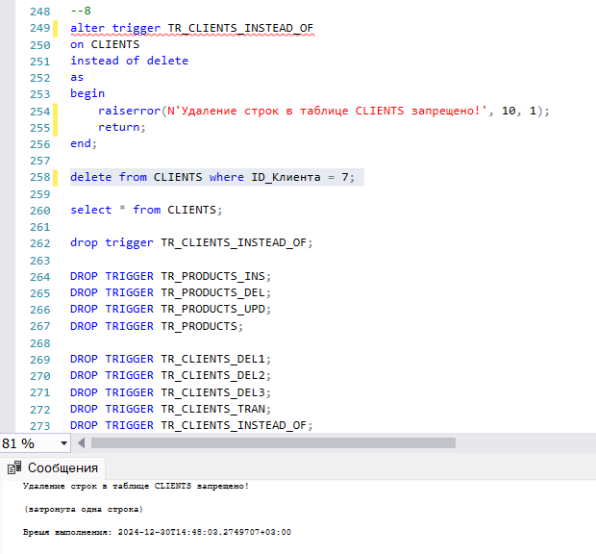
9. Создать DDL-триггер, реагирующий на все DDL-события в БД UNIVER.  Триггер должен запрещать создавать новые таблицы и удалять существующие. Свое выполнение триггер должен сопровождать сообщением, которое содержит: тип события, имя и тип объекта, а также пояснительный текст, в случае запрещения выполнения оператора.  Разработать сценарий, демонстрирующий работу триггера. |  | 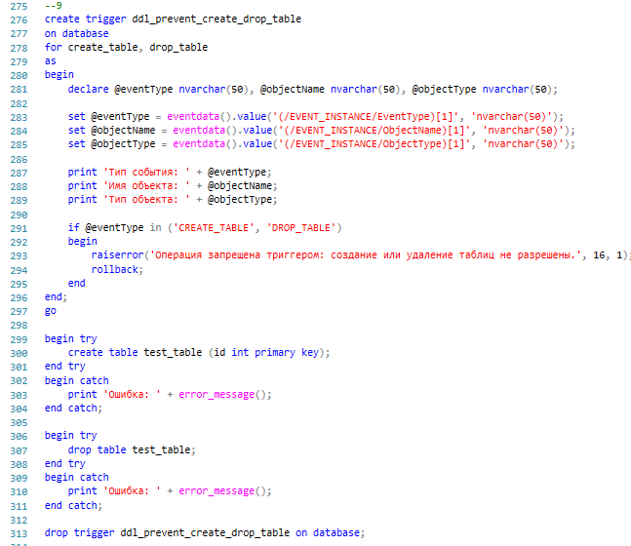  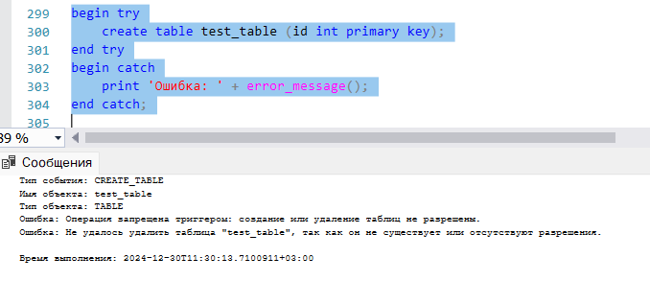

10. Разработать различные виды триггеров для базы данных X_MyBASE и продемонстрировать их работу.

11*. Создать таблицу WEATHER (город, начальная дата, конечная дата, температура). Создать триггер, проверяющий корректность ввода и изменения данных.
Например, если в таблице есть строка (Минск, 01.01.2022 00:00, 01.01.2022 23:59, -6), то в нее не может быть вставлена строка (Минск, 01.01.2022 00:00, 01.01.2022 23:59, -2). Временные периоды могут быть различными.

В начало практикума
Лабораторная работа № 16. Использование XML

XML (Extensible Markup Language) – расширяемый язык разметки. XML-формат часто используется для обмена данными между компонентами информационных систем. При работе с базами данных важными являются две задачи: преобразование табличных данных в XML-структуры и преобразование XML-структур в строки реляционной таблицы.
 | Задание | Краткие теоретические сведения
1. Разработать сценарий создания XML-документа в режиме PATH из таблицы TEACHER для преподавателей кафедры ИСиТ.  2. Разработать сценарий создания XML-документа в режиме AUTO на основе SELECT-запроса к таблицам AUDITORIUM и AUDITORIUM_TYPE, который содержит следующие столбцы: наименование аудитории, наименование типа аудитории и вместимость. Найти только лекционные аудитории. |  | Для преобразования результата SELECT-запроса в формат XML в операторе SELECT применяется секция FOR XML. При этом могут использоваться режимы RAW, AUTO, PATH.  В режиме RAW в результате SELECT-запроса создается XML-фрагмент, состоящий из последовательности элементов с именем row. Каждый элемент row соответствует строке результирующего набора, имена его атрибутов совпадают с именами столбцов результирующего набора, а значения атрибутов равны их значениям. Чтобы раскрыть полностью XML-фрагмент в результирующем наборе надо по фрагменту дважды щелкнуть.  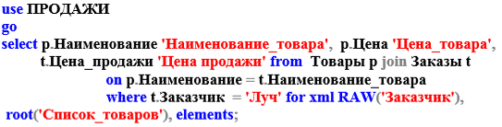  Особенность режима AUTO проявляется в многотабличных запросах. В этом случае режим AUTO позволяет построить XML-фрагмент с применением вложенных элементов.  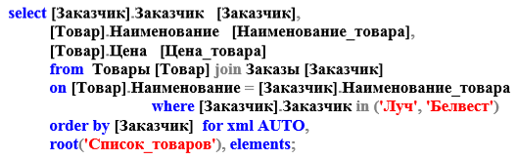  При использовании режима PATH каждый столбец конфигурируется независимо с помощью псевдонима этого столбца.  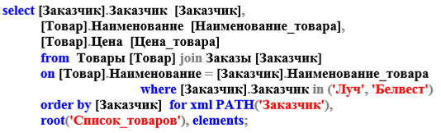
3. Разработать XML-документ, содержащий данные о трех новых учебных дисциплинах, которые следует добавить в таблицу SUBJECT.  Разработать сценарий, извлекающий данные о дисциплинах из XML-документа и добавляющий их в таблицу SUBJECT.  При этом применить системную функцию OPENXML и конструкцию INSERT… SELECT. |  | Пример преобразования XML-структуры в строки реляционной таблицы:  use ПРОДАЖИ  go  declare @h int = 0,  @x varchar(2000) = ' <?xml version="1.0" encoding="windows-1251" ?>  <товары>  <товар="стол" цена="40" количество="5" />  <товар="стул" цена="10" количество="3" />  <товар="шкаф" цена="400" количество="1" />  </товары>';  exec sp_xml_preparedocument @h output, @x; -- подготовка документа  select * from openxml(@h, '/товары/товар', 0)  with([товар] nvarchar(20), [цена] real, [количество] int )  exec sp_xml_removedocument @h; -- удаление документа  Для преобразования XML-данных в строки таблицы предназначена функция OPENXML, которая принимает три входных параметра: дескриптор, выражение XPATH и целое положительное число, определяющее режим работы функции.  Дескриптор определяется процедурой SP_XML_PREPAREDOCUMENT, которая должна быть выполнена до SELECT-запроса, применяющего OPENXML. Процедура принимает в качестве входного параметра XML-документ (в формате строки) и возвращает дескриптор.  Выражение XPATH предназначено для выбора требуемых данных из исходного XML-документа.  Режим работы указывает на тип преобразования (0 − используется атрибутивная модель сопоставления, каждый XML-атрибут преобразовывается в столбец таблицы; 1− аналогично типу 0, но для необработанных столбцов применяется сопоставление на основе элементов XML-документа; 2 − используется сопоставление на основе элементов, каждый элемент преобразовывается в столбец таблицы).  С помощью выражения WITH должна быть указана структура формируемого результата.  Для того, чтобы извлечь данные о товарах из XML-документа и добавить их в таблицу Товары, надо заменить оператор  select * from openxml(@h, '/товары/товар', 0)  with([товар] nvarchar(20), [цена] real, [количество] int )  на  insert Товары select [товар], [цена], [количество]  from openxml(@h, '/товары/товар', 0)  with([товар] nvarchar(20), [цена] real, [количество] int )
4. Используя таблицу STUDENT разработать XML-структуру, содержащую паспортные данные студента: серию и номер паспорта, личный номер, дата выдачи и адрес прописки.  Разработать сценарий, в который включен оператор INSERT, добавляющий строку с XML-столбцом.  Включить в этот же сценарий оператор UPDATE, изменяющий столбец INFO у одной строки таблицы STUDENT и оператор SELECT, формирующий результирующий набор, аналогичный представленному на рисунке.  В SELECT-запросе использовать методы QUERY и VALUEXML-типа.  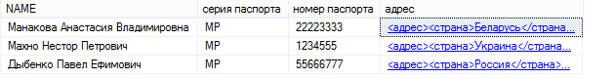 |  | Пусть требуется создать таблицу Поставщики, содержащую адреса поставщиков товаров:  create table Поставщики  ( Организация nvarchar(50) primary key,  Адрес xml -- столбец XML-типа  );  В таблицу помещается информация о поставщиках, например,  insert into Поставщики (Организация, Адрес)  values ('Пинскдрев', '<адрес> <страна>Беларусь</страна>  <город>Пинск</город> <улица>Кирова</улица>  <дом>52</дом> </адрес>');  insert into Поставщики (Организация, Адрес)  values ('Минскдрев', '<адрес> <страна>Беларусь</страна>  <город>Минск</город> <улица>Кальварийская</улица>  <дом>35</дом> </адрес>');  Для обновления, например, номера дома можно использовать оператор UPDATE:  update Поставщики  set Адрес = '<адрес> <страна>Беларусь</страна>  <город>Минск</город> <улица>Кальварийская</улица>  <дом>45</дом> </адрес>'  where Адрес.value('(/адрес/дом)[1]','varchar(10)') = 35;  Содержимое таблицы Поставщики показывает оператор SELECT:  select Организация,  Адрес.value('(/адрес/страна)[1]','varchar(10)') [страна],  Адрес.query('/адрес') [адрес]  from Поставщики;
5. Изменить (ALTER TABLE) таблицу STUDENT в базе данных UNIVER таким образом, чтобы значения типизированного столбца с именем INFO контролировались коллекцией XML-схем (XML SCHEMACOLLECTION), представленной в правой части.  Разработать сценарии, демонстрирующие ввод и корректировку данных (операторы INSERT и UPDATE) в столбец INFO таблицы STUDENT, как содержащие ошибки, так и правильные.  Разработать другую XML-схему и добавить ее в коллекцию XML-схем в БД UNIVER. |  | Пусть имеется объект XML SCHEMACOLLECTION с именем Student:  use UNIVER  go  create xml schema collection Student as  N'<?xml version="1.0" encoding="utf-16" ?>  <xs:schema attributeFormDefault="unqualified"  elementFormDefault="qualified"  xmlns:xs="http://www.w3.org/2001/XMLSchema">  <xs:element name="студент">  <xs:complexType><xs:sequence>  <xs:element name="паспорт" maxOccurs="1" minOccurs="1">  <xs:complexType>  <xs:attribute name="серия" type="xs:string" use="required" />  <xs:attribute name="номер" type="xs:unsignedInt" use="required"/>  <xs:attribute name="дата" use="required" >  <xs:simpleType> <xs:restriction base ="xs:string">  <xs:pattern value="[0-9]{2}.[0-9]{2}.[0-9]{4}"/>  </xs:restriction> </xs:simpleType>  </xs:attribute> </xs:complexType>  </xs:element>  <xs:element maxOccurs="3" name="телефон" type="xs:unsignedInt"/>  <xs:element name="адрес"> <xs:complexType><xs:sequence>  <xs:element name="страна" type="xs:string" />  <xs:element name="город" type="xs:string" />  <xs:element name="улица" type="xs:string" />  <xs:element name="дом" type="xs:string" />  <xs:element name="квартира" type="xs:string" />  </xs:sequence></xs:complexType> </xs:element>  </xs:sequence></xs:complexType>  </xs:element>  </xs:schema>';  Документ XML-Schema, размещенный в коллекции Student, описывает XML-документ с корневым элементом студент (первый тэг element).  На втором уровне (внутри тега студент) расположено три тэга: паспорт, телефон и адрес (вложенные теги element). Причем тэг паспорт должен быть ровно один (атрибуты maxOccurs и minOccurs); тэг телефон является обязательным и может быть в количестве не более трех (атрибут maxOccurs); тэг адрес является обязательным, и количество таких тэгов не должно быть более одного.  Элементы третьего уровня (страна, город, улица, дом, квартира) присутствуют только внутри элемента адрес. Все эти элементы являются обязательными и должны присутствовать ровно один раз.  Данные в документе размещаются как значения атрибутов (теги attribute) или как значения, размещенные в теле элементов (телефон, страна, город, улица, дом, квартира).  Тип данных, размещаемых в атрибутах или теле элементов данных, определяется значением атрибута type.  Пример создания таблицы STUDENT с типизированной структурой:  drop table STUDENT;  go  create table STUDENT  ( IDSTUDENT integer identity(1000,1) primary key,  IDGROUP integer foreign key references GROUPS(IDGROUP),  NAME nvarchar(100),  BDAY date,  STAMP timestamp,  INFO xml(STUDENT), -- типизированный столбец XML-типа  FOTO varbinary  );

6. Разработать сценарии, демонстрирующие использование XML для базы данных X_MyBASE.

7*. Разработать SELECT-запрос, формирующий XML-фрагмент такой же структуры, как фрагмент на рисунке ниже, содержащий описание структуры вуза, включающей перечень факультетов, кафедр и преподавателей.
Разработать сценарий, демонстрирующий работу SELECT-запроса.
Примечание: использовать подзапросы, режим PATH и ключевое слово TYPE (TYPE указывает на то, что формируемый XML-фрагмент следует рассматривать как вложенный).
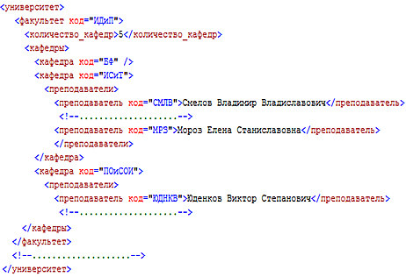

В начало практикума
Приложение

Таблицы базы данных UNIVER

Имя таблицы | Столбцы таблицы | Наименования столбцов, свойства столбцов
FACULTY  (Факультеты) | FACULTY | код факультета, PK, char(10), not null
FACULTY  (Факультеты) | FACULTY_NAME | наименование факультета, varchar(50), default ‘???’
PROFESSION  (Специальности) | PROFESSION | код специальности, PK, char(20). not null
PROFESSION  (Специальности) | FACULTY | код факультета, FK(FACULTY), char(10), not null
PROFESSION  (Специальности) | PROFESSION_NAME | наименование специальности, varchar(100), null
PROFESSION  (Специальности) | QUALIFICATION | квалификация, varchar(50), null
PULPIT  (Кафедры) | PULPIT | код кафедры, PK, char(20), not null
PULPIT  (Кафедры) | PULPIT_NAME | наименование кафедры, varchar(100), null
PULPIT  (Кафедры) | FACULTY | код факультета, FK(FA-CULTY), char(10), not null
TEACHER  (Преподаватели) | TEACHER | код преподавателя, PK, char(10), not null
TEACHER  (Преподаватели) | TEACHER_NAME | фамилия, имя, отчество преподавателя, varchar(100),null
TEACHER  (Преподаватели) | GENDER | пол, char(1), GENDER in (‘м’,’ж’)
TEACHER  (Преподаватели) | PULPIT | код кафедры, FK(PULPIT), char(10), not null
SUBJECT  (Дисциплины) | SUBJECT | код дисциплины, PK, char(10), not null
SUBJECT  (Дисциплины) | SUBJECT_NAME | наименование дисциплины, varchar(100), null, unique
SUBJECT  (Дисциплины) | PULPIT | код кафедры, FK(PULPIT), char(20), not null
AUDITORIUM_ TYPE (Типы учебных аудиторий) | AUDITORIUM_TYPE | код типа аудитории, PK, char(10), not null
AUDITORIUM_ TYPE (Типы учебных аудиторий) | AUDITORIUM_ TYPENAME | наименование типа аудитории, varchar(30), null
AUDITORIUM  (Учебные аудитории) | AUDITORIUM | код аудитории, PK, char(20). not null
AUDITORIUM  (Учебные аудитории) | AUDITORIUM_TYPE | код типа аудитории, FK(AUDITORIUM_TYPE), char(10), not null
AUDITORIUM  (Учебные аудитории) | AUDITORIUM_CAPACITY | вместимость, int, default 1, check between 1 and 300
AUDITORIUM  (Учебные аудитории) | AUDITORIUM_NAME | наименование аудитории, varchar(50), null
GROUP  (Студенческие группы) | IDGROUP | идентификатор группы, PK, int, not null
GROUP  (Студенческие группы) | FACULTY | код факультета, FK(FACULTY), char(10), not null
GROUP  (Студенческие группы) | PROFESSION | код специальности, FK(PROFESSION) , char(20), not null
GROUP  (Студенческие группы) | YEAR_FIRST | год поступления, smallint, < текущий год +2
GROUP  (Студенческие группы) | COURSE | курс, вычисляемое поле, tinyint, вычисляется на основе текущей даты и значения YEAR_FIRST
STUDENT  (Студент) | IDSTUDENT | Код студента, РK(STUDENT), int, identity (1000,1)
STUDENT  (Студент) | IDGROUP | идентификатор группы, FK(GROUP), int, not null
STUDENT  (Студент) | NAME | фамилия, имя, отчество, nvarchar(100)
STUDENT  (Студент) | BDAY | дата рождения, date
STUDENT  (Студент) | STAMP | штамп времени, timestamp
STUDENT  (Студент) | INFO | дополнительная информация, xml, по умолчанию null
STUDENT  (Студент) | FOTO | фотография, varbinary(max), по умолчанию null
PROGRESS  (Оценки на экзамене) | SUBJECT | предмет, FK (SUBJECT), char(10)
PROGRESS  (Оценки на экзамене) | IDSTUDENT | Код студента, FK(STUDENT), int
PROGRESS  (Оценки на экзамене) | PDATE | дата экзамена, date
PROGRESS  (Оценки на экзамене) | NOTE | оценка, int (between 1 and 10)
Содержимое таблицы FACULTY

FACULTY | FACULTY_NAME
ТТЛП | Технологии и техника лесной промышленности
ТОВ | Технологии органических веществ
ХТиТ | Химические технологии и техника
ИЭФ | Инженерно-экономический
ЛХ | Лесохозяйственный
ИДиП | Издательское дело и полиграфия
ИТ | Информационных технологий

Содержимое таблицы PROFESSION

PROFESSION | FACULTY | PROFESSION_NAME | QUALIFICATION
1-36 06 01 | ИДиП | Полиграфическое оборудование и системы обработки информации | инженер-электромеханик
1-36 07 01 | ХТиТ | Машины и аппараты химических производств и предприятий строительных материалов | инженер-механик
1-40 01 02 | ИТ | Информационные системы и технологии | инженер-программист-системотехник
1-46 01 01 | ТТЛП | Лесоинженерное дело | инженер-технолог
1-47 01 01 | ИДиП | Издательское дело | редактор-технолог
1-48 01 02 | ТОВ | Химическая технология органических веществ, материалов и изделий | инженер-химик-технолог
1-48 01 05 | ТОВ | Химическая технология переработки древесины | инженер-химик-технолог
1-54 01 03 | ТОВ | Физико-химические методы и приборы контроля качества продукции | инженер по сертификации
1-75 01 01 | ЛХФ | Лесное хозяйство | инженер лесного хозяйства
1-75 02 01 | ЛХФ | Садово-парковое строительство | инженер садово-паркового строительства
1-89 02 02 | ЛХФ | Туризм и природопользование | специалист в сфере туризма

Содержимое таблицы PULPIT

PULPIT | PULPIT_NAME |  | FACULTY
РИТ |  | Редакционно-издательских тенологий | ИДиП
СБУАиА |  | Статистики, бухгалтерского учета, анализа и аудита | ИЭФ
ТДП |  | Технологий деревообрабатывающих производств | ТТЛП
ТиДИД |  | Технологии и дизайна изделий из древесины | ТТЛП
ТиП |  | Туризма и природопользования | ЛХФ
ТЛ |  | Транспорта леса | ТТЛП
ТНВиОХТ |  | Технологии неорганических веществ и общей химической технологии | ХТиТ
ТНХСиППМ |  | Технологии нефтехимического синтеза и переработки полимерных материалов | ТОВ
ХПД |  | Химической переработки древесины | ТОВ
ХТЭПиМЭЕ |  | Химии, технологии электрохимических производств и материалов электронной техники | ХТиТ
ЭТиМ |  | Экономической теории и маркетинга | ИЭФ

Содержимое таблицы TEACHER

TEACHER |  | TEACHER_NAME |  | GENDER |  | PULPIT
НСКВ | Носков Михаил Трофимович |  | NULL |  | ТТЛП
ПРКП | Прокопенко Николай Иванович |  | NULL |  | ТНХСиППМ
МРЗВ | Морозова Елена Степановна |  | NULL |  | ИСиТ
РВКС | Ровкас Андрей Петрович |  | NULL |  | ОВ
РЖКВ | Рыжиков Леонид Николаевич |  | NULL |  | ЛВ
РМНВ | Романов Дмитрий Михайлович |  | NULL |  | ИСиТ
СМЛВ | Смелов Владимир Владиславович |  | NULL |  | ИСиТ
КРЛВ | Крылов Павел Павлович |  | NULL |  | ИСиТ
ЧРН | Чернова Анна Викторовна |  | NULL |  | ХПД
МХВ | Мохов Михаил Сергеевич |  | NULL |  | ПОиСОИ

Содержимое таблицы SUBJECT

SUBJECT |  | SUBJECT_NAME |  | PULPIT
ПЗ | Представление знаний в компьютерных системах |  | ИСиТ
ПИС | Проектирование информационных систем |  | ИСиТ
ПСП | Программирование сетевых приложений |  | ИСиТ
ПЭХ | Прикладная электрохимия |  | ХТЭПиМЭЕ
СУБД | Системы управления базами данных |  | ИСиТ
ТиОЛ | Технология и оборудование лесозаготовок |  | ЛМиЛЗ
ТРИ | Технология резиновых изделий |  | ТНХСиППМ
ЭП | Экономика природопользования |  | МиЭП
ЭТ | Экономическая теория |  | ЭТиМ

Содержимое таблицы AUDITORIUM

AUDITORIUM | AUDITORIUM_  TYPE | AUDITORIUM_  CAPACITY | AUDITORIUM_  NAME
301-1 | ЛБ-К | 15 | 301-1
304-4 | ЛБ-К | 90 | 304-4
313-1 | ЛК-К | 60 | 313-1
314-4 | ЛК | 90 | 314-4
320-4 | ЛК | 90 | 320-4
324-1 | ЛК-К | 50 | 324-1
413-1 | ЛБ-К | 15 | 413-1
423-1 | ЛБ-К | 90 | 423-1
Содержимое таблицы AUDITORIUM_TYPE

AUDITORIUM_TYPE | AUDITORIUM_TYPENAME
ЛБ-X | Химическая лаборатория
ЛБ-К | Компьютерный класс
ЛБ-СК | Спец. компьютерный класс
ЛК | Лекционная
ЛК-К | Лекционная с уст. проектором

Содержимое таблицы GROUP

IDGROUP | FACULTY | PROFESSION | YEAR_FIRST
22 | ЛХФ | 1-75 02 01 | 2011
23 | ЛХФ | 1-89 02 02 | 2012
24 | ЛХФ | 1-89 02 02 | 2011
25 | ТТЛП | 1-36 05 01 | 2013
26 | ТТЛП | 1-36 05 01 | 2012
27 | ТТЛП | 1-46 01 01 | 2012
28 | ИЭФ | 1-25 01 07 | 2013
29 | ИЭФ | 1-25 01 07 | 2012
30 | ИЭФ | 1-25 01 07 | 2010
31 | ИЭФ | 1-25 01 08 | 2013
32 | ИЭФ | 1-25 01 08 | 2012

Содержимое таблицы STUDENT

IDSTUDENT | IDGROUP | NAME | BDAY | STAMP | INFO | FOTO
1000 | 22 | Пугач Михаил Трофимович | 12/01/1996
1001 | 23 | Авдеев Николай Иванович | 19/07/1996
1002 | 24 | Белова Елена Степановна | 22/05/1996
1003 | 25 | Вилков Андрей Петрович | 08/12/1996
1004 | 26 | Грушин Леонид Николаевич | 11/11/1995
1005 | 27 | Дунаев Дмитрий Михайлович | 24/08/1996
1006 | 28 | Клуни Иван Владиславович | 15/09/1996
1007 | 29 | Крылов Олег Павлович | 16/10/1996

Содержимое таблицы PROGRESS

SUBJECT | IDSTUDENT | PDATE | NOTE
ОАиП | 1000 | 12/01/2014 | 4
ОАиП | 1001 | 19/01/2014 | 5
ОАиП | 1003 | 08/01/2014 | 9
БД | 1008 | 11/01/2014 | 8
БД | 1010 | 15/01/2014 | 4
СУБД | 1013 | 16/01/2014 | 7
СУБД | 1014 | 27/01/2014 | 6

В начало практикума

Сценарии создания таблиц базы данных UNIVER

(данные произвольные)

drop table PROGRESS  drop table STUDENT  drop table GROUPS  drop table SUBJECT  drop table TEACHER  drop table PULPIT  drop table PROFESSION  drop table FACULTY  drop table AUDITORIUM  drop table AUDITORIUM_TYPE  ------------Создание и заполнение таблицы AUDITORIUM_TYPE  create table AUDITORIUM_TYPE  ( AUDITORIUM_TYPE char(10) constraint AUDITORIUM_TYPE_PK primary key,  AUDITORIUM_TYPENAME varchar(30)  )  insert into AUDITORIUM_TYPE (AUDITORIUM_TYPE, AUDITORIUM_TYPENAME ) values ('ЛК', 'Лекционная');  insert into AUDITORIUM_TYPE (AUDITORIUM_TYPE, AUDITORIUM_TYPENAME ) values ('ЛБ-К', 'Компьютерный класс');  insert into AUDITORIUM_TYPE (AUDITORIUM_TYPE, AUDITORIUM_TYPENAME ) values ('ЛК-К', 'Лекционная с уст. проектором');  insert into AUDITORIUM_TYPE (AUDITORIUM_TYPE, AUDITORIUM_TYPENAME ) values ('ЛБ-X', 'Химическая лаборатория');  insert into AUDITORIUM_TYPE (AUDITORIUM_TYPE, AUDITORIUM_TYPENAME ) values ('ЛБ-СК', 'Спец. компьютерный класс');  -------------Создание и заполнение таблицы AUDITORIUM  create table AUDITORIUM  ( AUDITORIUM char(20) constraint AUDITORIUM_PK primary key,  AUDITORIUM_TYPE char(10) constraint AUDITORIUM_AUDITORIUM_TYPE_FK foreign key  references AUDITORIUM_TYPE(AUDITORIUM_TYPE),  AUDITORIUM_CAPACITY integer constraint AUDITORIUM_CAPACITY_CHECK default 1 check (AUDITORIUM_CAPACITY between 1 and 300), -- вместимость  AUDITORIUM_NAME varchar(50)  )  insert into AUDITORIUM (AUDITORIUM, AUDITORIUM_NAME,  AUDITORIUM_TYPE, AUDITORIUM_CAPACITY)  values ('206-1', '206-1','ЛБ-К', 15);  insert into AUDITORIUM (AUDITORIUM, AUDITORIUM_NAME,  AUDITORIUM_TYPE, AUDITORIUM_CAPACITY)  values ('301-1', '301-1', 'ЛБ-К', 15);  insert into AUDITORIUM (AUDITORIUM, AUDITORIUM_NAME,  AUDITORIUM_TYPE, AUDITORIUM_CAPACITY )  values ('236-1', '236-1', 'ЛК', 60);  insert into AUDITORIUM (AUDITORIUM, AUDITORIUM_NAME,  AUDITORIUM_TYPE, AUDITORIUM_CAPACITY )  values ('313-1', '313-1', 'ЛК-К', 60);  insert into AUDITORIUM (AUDITORIUM, AUDITORIUM_NAME,  AUDITORIUM_TYPE, AUDITORIUM_CAPACITY )  values ('324-1', '324-1', 'ЛК-К', 50);  insert into AUDITORIUM (AUDITORIUM, AUDITORIUM_NAME,  AUDITORIUM_TYPE, AUDITORIUM_CAPACITY )  values ('413-1', '413-1', 'ЛБ-К', 15);  insert into AUDITORIUM (AUDITORIUM, AUDITORIUM_NAME,  AUDITORIUM_TYPE, AUDITORIUM_CAPACITY )  values ('423-1', '423-1', 'ЛБ-К', 90);  insert into AUDITORIUM (AUDITORIUM, AUDITORIUM_NAME,  AUDITORIUM_TYPE, AUDITORIUM_CAPACITY )  values ('408-2', '408-2', 'ЛК', 90);  ------Создание и заполнение таблицы FACULTY  create table FACULTY  ( FACULTY char(10) constraint FACULTY_PK primary key,  FACULTY_NAME varchar(50) default '???'  );  insert into FACULTY (FACULTY, FACULTY_NAME )  values ('ХТиТ', 'Химическая технология и техника');  insert into FACULTY (FACULTY, FACULTY_NAME )  values ('ЛХФ', 'Лесохозяйственный факультет');  insert into FACULTY (FACULTY, FACULTY_NAME )  values ('ИЭФ', 'Инженерно-экономический факультет');  insert into FACULTY (FACULTY, FACULTY_NAME )  values ('ТТЛП', 'Технология и техника лесной промышленности');  insert into FACULTY (FACULTY, FACULTY_NAME )  values ('ТОВ', 'Технология органических веществ');  insert into FACULTY (FACULTY, FACULTY_NAME )  values ('ИТ', 'Факультет информационных технологий');  ------Создание и заполнение таблицы PROFESSION  create table PROFESSION  ( PROFESSION char(20) constraint PROFESSION_PK primary key,  FACULTY char(10) constraint PROFESSION_FACULTY_FK foreign key  references FACULTY(FACULTY),  PROFESSION_NAME varchar(100), QUALIFICATION varchar(50)  );  insert into PROFESSION(FACULTY, PROFESSION, PROFESSION_NAME, QUALIFICATION) values ('ИТ', '1-40 01 02', 'Информационные системы и технологии', 'инженер-программист-системотехник' );  insert into PROFESSION(FACULTY, PROFESSION, PROFESSION_NAME, QUALIFICATION) values ('ИТ', '1-47 01 01', 'Издательское дело', 'редактор-технолог' );  insert into PROFESSION(FACULTY, PROFESSION, PROFESSION_NAME, QUALIFICATION) values ('ИТ', '1-36 06 01', 'Полиграфическое оборудование и системы обработки информации', 'инженер-электромеханик' );  insert into PROFESSION(FACULTY, PROFESSION, PROFESSION_NAME, QUALIFICATION) values ('ХТиТ', '1-36 01 08', 'Конструирование и производство изделий из композиционных материалов', 'инженер-механик' );  insert into PROFESSION(FACULTY, PROFESSION, PROFESSION_NAME, QUALIFICATION) values ('ХТиТ', '1-36 07 01', 'Машины и аппараты химических производств и предприятий строительных материалов', 'инженер-механик' );  insert into PROFESSION(FACULTY, PROFESSION, PROFESSION_NAME, QUALIFICATION) values ('ЛХФ', '1-75 01 01', 'Лесное хозяйство', 'инженер лесного хозяйства' );  insert into PROFESSION(FACULTY, PROFESSION, PROFESSION_NAME, QUALIFICATION) values ('ЛХФ', '1-75 02 01', 'Садово-парковое строительство', 'инженер садово-паркового строительства' );  insert into PROFESSION(FACULTY, PROFESSION, PROFESSION_NAME, QUALIFICATION) values ('ЛХФ', '1-89 02 02', 'Туризм и природопользование', 'специалист в сфере туризма' );  insert into PROFESSION(FACULTY, PROFESSION, PROFESSION_NAME, QUALIFICATION) values ('ИЭФ', '1-25 01 07', 'Экономика и управление на предприятии', 'экономист-менеджер' );  insert into PROFESSION(FACULTY, PROFESSION, PROFESSION_NAME, QUALIFICATION) values ('ИЭФ', '1-25 01 08', 'Бухгалтерский учет, анализ и аудит', 'экономист' );  insert into PROFESSION(FACULTY, PROFESSION, PROFESSION_NAME, QUALIFICATION) values ('ТТЛП', '1-36 05 01', 'Машины и оборудование лесного комплекса', 'инженер-механик' );  insert into PROFESSION(FACULTY, PROFESSION, PROFESSION_NAME, QUALIFICATION) values ('ТТЛП', '1-46 01 01', 'Лесоинженерное дело', 'инженер-технолог' );  insert into PROFESSION(FACULTY, PROFESSION, PROFESSION_NAME, QUALIFICATION) values ('ТОВ', '1-48 01 02', 'Химическая технология органических веществ, материалов и изделий', 'инженер-химик-технолог' );  insert into PROFESSION(FACULTY, PROFESSION, PROFESSION_NAME, QUALIFICATION) values ('ТОВ', '1-48 01 05', 'Химическая технология переработки древесины', 'инженер-химик-технолог' );  insert into PROFESSION(FACULTY, PROFESSION, PROFESSION_NAME, QUALIFICATION) values ('ТОВ', '1-54 01 03', 'Физико-химические методы и приборы контроля качества продукции', 'инженер по сертификации' );  ------Создание и заполнение таблицы PULPIT  create table PULPIT  ( PULPIT char(20) constraint PULPIT_PK primary key,  PULPIT_NAME varchar(100),  FACULTY char(10) constraint PULPIT_FACULTY_FK foreign key  references FACULTY(FACULTY)  );  insert into PULPIT (PULPIT, PULPIT_NAME, FACULTY )  values ('ИСиТ', 'Информационных систем и технологий ','ИТ' )  insert into PULPIT (PULPIT, PULPIT_NAME, FACULTY)  values ('ЛВ', 'Лесоводства','ЛХФ')  insert into PULPIT (PULPIT, PULPIT_NAME, FACULTY)  values ('ЛУ', 'Лесоустройства','ЛХФ')  insert into PULPIT (PULPIT, PULPIT_NAME, FACULTY)  values ('ЛЗиДВ', 'Лесозащиты и древесиноведения','ЛХФ')  insert into PULPIT (PULPIT, PULPIT_NAME, FACULTY)  values ('ЛКиП', 'Лесных культур и почвоведения','ЛХФ')  insert into PULPIT (PULPIT, PULPIT_NAME, FACULTY)  values ('ТиП', 'Туризма и природопользования','ЛХФ')  insert into PULPIT (PULPIT, PULPIT_NAME, FACULTY)  values ('ЛПиСПС','Ландшафтного проектирования и садово-паркового строительства','ЛХФ')  insert into PULPIT (PULPIT, PULPIT_NAME, FACULTY)  values ('ТЛ', 'Транспорта леса', 'ТТЛП')  insert into PULPIT (PULPIT, PULPIT_NAME, FACULTY)  values ('ЛМиЛЗ','Лесных машин и технологии лесозаготовок','ТТЛП')  insert into PULPIT (PULPIT, PULPIT_NAME, FACULTY)  values ('ТДП','Технологий деревообрабатывающих производств', 'ТТЛП')  insert into PULPIT (PULPIT, PULPIT_NAME, FACULTY)  values ('ТиДИД','Технологии и дизайна изделий из древесины','ТТЛП')  insert into PULPIT (PULPIT, PULPIT_NAME, FACULTY)  values ('ОХ', 'Органической химии','ТОВ')  insert into PULPIT (PULPIT, PULPIT_NAME, FACULTY)  values ('ХПД','Химической переработки древесины','ТОВ')  insert into PULPIT (PULPIT, PULPIT_NAME, FACULTY)  values ('ТНВиОХТ','Технологии неорганических веществ и общей химической технологии ','ХТиТ')  insert into PULPIT (PULPIT, PULPIT_NAME, FACULTY)  values ('ПиАХП','Процессов и аппаратов химических производств','ХТиТ')  insert into PULPIT (PULPIT, PULPIT_NAME, FACULTY)  values ('ЭТиМ', 'Экономической теории и маркетинга','ИЭФ')  insert into PULPIT (PULPIT, PULPIT_NAME, FACULTY)  values ('МиЭП', 'Менеджмента и экономики природопользования','ИЭФ')  insert into PULPIT (PULPIT, PULPIT_NAME, FACULTY)  values ('СБУАиА', 'Статистики, бухгалтерского учета, анализа и аудита', 'ИЭФ')  ------Создание и заполнение таблицы TEACHER  create table TEACHER  ( TEACHER char(10) constraint TEACHER_PK primary key,  TEACHER_NAME varchar(100),  GENDER char(1) CHECK (GENDER in ('м', 'ж')),  PULPIT char(20) constraint TEACHER_PULPIT_FK foreign key  references PULPIT(PULPIT)  );  insert into TEACHER (TEACHER, TEACHER_NAME, GENDER, PULPIT )  values ('СМЛВ', 'Смелов Владимир Владиславович', 'м', 'ИСиТ');  insert into TEACHER (TEACHER, TEACHER_NAME, GENDER, PULPIT )  values ('ДТК', 'Дятко Александр Аркадьевич', 'м', 'ИВД');  insert into TEACHER (TEACHER, TEACHER_NAME, GENDER, PULPIT )  values ('УРБ', 'Урбанович Павел Павлович', 'м', 'ИСиТ');  insert into TEACHER (TEACHER, TEACHER_NAME, GENDER, PULPIT )  values ('ГРН', 'Гурин Николай Иванович', 'м', 'ИСиТ');  insert into TEACHER (TEACHER, TEACHER_NAME, GENDER, PULPIT )  values ('ЖЛК', 'Жиляк Надежда Александровна', 'ж', 'ИСиТ');  insert into TEACHER (TEACHER, TEACHER_NAME, GENDER, PULPIT )  values ('МРЗ', 'Мороз Елена Станиславовна', 'ж', 'ИСиТ');  insert into TEACHER (TEACHER, TEACHER_NAME, GENDER, PULPIT )  values ('БРТШВЧ', 'Барташевич Святослав Александрович', 'м','ПОиСОИ');  insert into TEACHER (TEACHER, TEACHER_NAME, GENDER, PULPIT )  values ('АРС', 'Арсентьев Виталий Арсентьевич', 'м', 'ПОиСОИ');  insert into TEACHER (TEACHER, TEACHER_NAME, GENDER, PULPIT )  values ('НВРВ', 'Неверов Александр Васильевич', 'м', 'МиЭП');  insert into TEACHER (TEACHER, TEACHER_NAME, GENDER, PULPIT )  values ('РВКЧ', 'Ровкач Андрей Иванович', 'м', 'ЛВ');  insert into TEACHER (TEACHER, TEACHER_NAME, GENDER, PULPIT )  values ('ДМДК', 'Демидко Марина Николаевна', 'ж', 'ЛПиСПС');  insert into TEACHER (TEACHER, TEACHER_NAME, GENDER, PULPIT )  values ('БРГ', 'Бурганская Татьяна Минаевна', 'ж', 'ЛПиСПС');  insert into TEACHER (TEACHER, TEACHER_NAME, GENDER, PULPIT )  values ('РЖК', 'Рожков Леонид Николаевич ', 'м', 'ЛВ');  insert into TEACHER (TEACHER, TEACHER_NAME, GENDER, PULPIT )  values ('ЗВГЦВ', 'Звягинцев Вячеслав Борисович', 'м', 'ЛЗиДВ');  insert into TEACHER (TEACHER, TEACHER_NAME, GENDER, PULPIT )  values ('БЗБРДВ', 'Безбородов Владимир Степанович', 'м', 'ОХ');  insert into TEACHER (TEACHER, TEACHER_NAME, GENDER, PULPIT )  values ('НСКВЦ', 'Насковец Михаил Трофимович', 'м', 'ТЛ'); | ------Создание и заполнение таблицы SUBJECT  create table SUBJECT  ( SUBJECT char(10) constraint SUBJECT_PK primary key,  SUBJECT_NAME varchar(100) unique,  PULPIT char(20) constraint SUBJECT_PULPIT_FK foreign key  references PULPIT(PULPIT)  )  insert into SUBJECT (SUBJECT, SUBJECT_NAME, PULPIT )  values ('СУБД', 'Системы управления базами данных', 'ИСиТ');  insert into SUBJECT (SUBJECT, SUBJECT_NAME, PULPIT)  values ('БД', 'Базы данных','ИСиТ');  insert into SUBJECT (SUBJECT, SUBJECT_NAME, PULPIT )  values ('ИНФ', 'Информационные технологии','ИСиТ');  insert into SUBJECT (SUBJECT, SUBJECT_NAME, PULPIT )  values ('ОАиП', 'Основы алгоритмизации и программирования', 'ИСиТ');  insert into SUBJECT (SUBJECT, SUBJECT_NAME, PULPIT )  values ('ПЗ', 'Представление знаний в компьютерных системах', 'ИСиТ');  insert into SUBJECT (SUBJECT, SUBJECT_NAME, PULPIT )  values ('ПСП', 'Программирование сетевых приложений', 'ИСиТ');  insert into SUBJECT (SUBJECT, SUBJECT_NAME, PULPIT )  values ('МСОИ', 'Моделирование систем обработки информации', 'ИСиТ');  insert into SUBJECT (SUBJECT, SUBJECT_NAME, PULPIT )  values ('ПИС', 'Проектирование информационных систем', 'ИСиТ');  insert into SUBJECT (SUBJECT, SUBJECT_NAME, PULPIT )  values ('КГ', 'Компьютерная геометрия ','ИСиТ');  insert into SUBJECT (SUBJECT, SUBJECT_NAME, PULPIT )  values ('ПМАПЛ', 'Полиграф. машины, автоматы и поточные линии', 'ПОиСОИ');  insert into SUBJECT (SUBJECT, SUBJECT_NAME, PULPIT )  values ('КМС', 'Компьютерные мультимедийные системы', 'ИСиТ');  insert into SUBJECT (SUBJECT, SUBJECT_NAME, PULPIT )  values ('ОПП', 'Организация полиграф. производства', 'ПОиСОИ');  insert into SUBJECT (SUBJECT, SUBJECT_NAME, PULPIT)  values ('ДМ', 'Дискретная математика', 'ИСиТ');  insert into SUBJECT (SUBJECT, SUBJECT_NAME,PULPIT )  values ('МП', 'Математическое программирование','ИСиТ');  insert into SUBJECT (SUBJECT, SUBJECT_NAME, PULPIT )  values ('ЛЭВМ', 'Логические основы ЭВМ', 'ИСиТ');  insert into SUBJECT (SUBJECT, SUBJECT_NAME,PULPIT )  values ('ООП', 'Объектно-ориентированное программирование', 'ИСиТ');  insert into SUBJECT (SUBJECT, SUBJECT_NAME, PULPIT )  values ('ЭП', 'Экономика природопользования','МиЭП')  insert into SUBJECT (SUBJECT, SUBJECT_NAME, PULPIT )  values ('ЭТ', 'Экономическая теория','ЭТиМ')  insert into SUBJECT (SUBJECT, SUBJECT_NAME, PULPIT )  values ('БЛЗиПсOO','Биология лесных зверей и птиц с осн. охотов.','ОВ')  insert into SUBJECT (SUBJECT, SUBJECT_NAME, PULPIT )  values ('ОСПиЛПХ','Основы садово-паркового и лесопаркового хозяйства', 'ЛПиСПС')  insert into SUBJECT (SUBJECT, SUBJECT_NAME,PULPIT )  values ('ИГ', 'Инженерная геодезия ','ЛУ')  insert into SUBJECT (SUBJECT, SUBJECT_NAME,PULPIT )  values ('ЛВ', 'Лесоводство', 'ЛЗиДВ')  insert into SUBJECT (SUBJECT, SUBJECT_NAME, PULPIT )  values ('ОХ', 'Органическая химия', 'ОХ')  insert into SUBJECT (SUBJECT, SUBJECT_NAME,PULPIT )  values ('ТРИ', 'Технология резиновых изделий','ТНХСиППМ')  insert into SUBJECT (SUBJECT, SUBJECT_NAME, PULPIT )  values ('ВТЛ', 'Водный транспорт леса','ТЛ')  insert into SUBJECT (SUBJECT, SUBJECT_NAME,PULPIT )  values ('ТиОЛ', 'Технология и оборудование лесозаготовок', 'ЛМиЛЗ')  insert into SUBJECT (SUBJECT, SUBJECT_NAME,PULPIT )  values ('ТОПИ', 'Технология обогащения полезных ископаемых ','ТНВиОХТ')  insert into SUBJECT (SUBJECT, SUBJECT_NAME, PULPIT )  values ('ПЭХ', 'Прикладная электрохимия','ХТЭПиМЭЕ')  ------Создание и заполнение таблицы GROUPS  create table GROUPS  ( IDGROUP integer identity(1,1) constraint GROUP_PK primary key,  FACULTY char(10) constraint GROUPS_FACULTY_FK foreign key  references FACULTY(FACULTY),  PROFESSION char(20) constraint GROUPS_PROFESSION_FK foreign key  references PROFESSION(PROFESSION),  YEAR_FIRST smallint check (YEAR_FIRST<=YEAR(GETDATE())),  )  insert into GROUPS (FACULTY, PROFESSION, YEAR_FIRST )  values ('ИДиП','1-40 01 02', 2013), --1  ('ИДиП','1-40 01 02', 2012),  ('ИДиП','1-40 01 02', 2011),  ('ИДиП','1-40 01 02', 2010),  ('ИДиП','1-47 01 01', 2013),---5 гр  ('ИДиП','1-47 01 01', 2012),  ('ИДиП','1-47 01 01', 2011),  ('ИДиП','1-36 06 01', 2010),-----8 гр  ('ИДиП','1-36 06 01', 2013),  ('ИДиП','1-36 06 01', 2012),  ('ИДиП','1-36 06 01', 2011),  ('ХТиТ','1-36 01 08', 2013),---12 гр  ('ХТиТ','1-36 01 08', 2012),  ('ХТиТ','1-36 07 01', 2011),  ('ХТиТ','1-36 07 01', 2010),  ('ТОВ','1-48 01 02', 2012), ---16 гр  ('ТОВ','1-48 01 02', 2011),  ('ТОВ','1-48 01 05', 2013),  ('ТОВ','1-54 01 03', 2012),  ('ЛХФ','1-75 01 01', 2013),--20 гр  ('ЛХФ','1-75 02 01', 2012),  ('ЛХФ','1-75 02 01', 2011),  ('ЛХФ','1-89 02 02', 2012),  ('ЛХФ','1-89 02 02', 2011),  ('ТТЛП','1-36 05 01', 2013),  ('ТТЛП','1-36 05 01', 2012),  ('ТТЛП','1-46 01 01', 2012),--27 гр  ('ИЭФ','1-25 01 07', 2013),  ('ИЭФ','1-25 01 07', 2012),  ('ИЭФ','1-25 01 07', 2010),  ('ИЭФ','1-25 01 08', 2013),  ('ИЭФ','1-25 01 08', 2012) ---32 гр  ------Создание и заполнение таблицы STUDENT  create table STUDENT  ( IDSTUDENT integer identity(1000,1) constraint STUDENT_PK primary key,  IDGROUP integer constraint STUDENT_GROUP_FK foreign key  references GROUPS(IDGROUP),  NAME nvarchar(100),  BDAY date,  STAMP timestamp,  INFO xml,  FOTO varbinary  )  insert into STUDENT (IDGROUP,NAME, BDAY)  values (2, 'Силюк Валерия Ивановна', '12.07.1994'),  (2, 'Сергель Виолетта Николаевна', '06.03.1994'),  (2, 'Добродей Ольга Анатольевна', '09.11.1994'),  (2, 'Подоляк Мария Сергеевна', '04.10.1994'),  (2, 'Никитенко Екатерина Дмитриевна', '08.01.1994'),  (3, 'Яцкевич Галина Иосифовна', '02.08.1993'),  (3, 'Осадчая Эла Васильевна', '07.12.1993'),  (3, 'Акулова Елена Геннадьевна', '02.12.1993'),  (4, 'Плешкун Милана Анатольевна', '08.03.1992'),  (4, 'Буянова Мария Александровна', '02.06.1992'),  (4, 'Харченко Елена Геннадьевна', '11.12.1992'),  (4, 'Крученок Евгений Александрович', '11.05.1992'),  (4, 'Бороховский Виталий Петрович', '09.11.1992'),  (4, 'Мацкевич Надежда Валерьевна', '01.11.1992'),  (5, 'Логинова Мария Вячеславовна', '08.07.1995'),  (5, 'Белько Наталья Николаевна', '02.11.1995'),  (5, 'Селило Екатерина Геннадьевна', '07.05.1995'),  (5, 'Дрозд Анастасия Андреевна', '04.08.1995'),  (6, 'Козловская Елена Евгеньевна', '08.11.1994'),  (6, 'Потапнин Кирилл Олегович', '02.03.1994'),  (6, 'Равковская Ольга Николаевна', '04.06.1994'),  (6, 'Ходоронок Александра Вадимовна', '09.11.1994'),  (6, 'Рамук Владислав Юрьевич', '04.07.1994'),  (7, 'Неруганенок Мария Владимировна', '03.01.1993'),  (7, 'Цыганок Анна Петровна', '12.09.1993'),  (7, 'Масилевич Оксана Игоревна', '12.06.1993'),  (7, 'Алексиевич Елизавета Викторовна','09.02.1993'),  (7, 'Ватолин Максим Андреевич', '04.07.1993'),  (8, 'Синица Валерия Андреевна', '08.01.1992'),  (8, 'Кудряшова Алина Николаевна', '12.05.1992'),  (8, 'Мигулина Елена Леонидовна', '08.11.1992'),  (8, 'Шпиленя Алексей Сергеевич', '12.03.1992'),  (9, 'Астафьев Игорь Александрович', '10.08.1995'),  (9, 'Гайтюкевич Андрей Игоревич', '02.05.1995'),  (9, 'Рученя Наталья Александровна', '08.01.1995'),  (9, 'Тарасевич Анастасия Ивановна', '11.09.1995'),  (10, 'Жоглин Николай Владимирович', '08.01.1994'),  (10, 'Санько Андрей Дмитриевич', '11.09.1994'),  (10, 'Пещур Анна Александровна', '06.04.1994'),  (10, 'Бучалис Никита Леонидович', '12.08.1994')  insert into STUDENT (IDGROUP,NAME, BDAY)  values (11, 'Лавренчук Владислав Николаевич','07.11.1993'),  (11, 'Власик Евгения Викторовна', '04.06.1993'),  (11, 'Абрамов Денис Дмитриевич', '10.12.1993'),  (11, 'Оленчик Сергей Николаевич', '04.07.1993'),  (11, 'Савинко Павел Андреевич', '08.01.1993'),  (11, 'Бакун Алексей Викторович', '02.09.1993'),  (12, 'Бань Сергей Анатольевич', '11.12.1995'),  (12, 'Сечейко Илья Александрович', '10.06.1995'),  (12, 'Кузмичева Анна Андреевна', '09.08.1995'),  (12, 'Бурко Диана Францевна', '04.07.1995'),  (12, 'Даниленко Максим Васильевич', '08.03.1995'),  (12, 'Зизюк Ольга Олеговна', '12.09.1995'),  (13, 'Шарапо Мария Владимировна', '08.10.1994'),  (13, 'Касперович Вадим Викторович', '10.02.1994'),  (13, 'Чупрыгин Арсений Александрович','11.11.1994'),  (13, 'Воеводская Ольга Леонидовна', '10.02.1994'),  (13, 'Метушевский Денис Игоревич', '12.01.1994'),  (14, 'Ловецкая Валерия Александровна','11.09.1993'),  (14, 'Дворак Антонина Николаевна', '01.12.1993'),  (14, 'Щука Татьяна Николаевна', '09.06.1993'),  (14, 'Коблинец Александра Евгеньевна','05.01.1993'),  (14, 'Фомичевская Елена Эрнестовна', '01.07.1993'),  (15, 'Бесараб Маргарита Вадимовна', '07.04.1992'),  (15, 'Бадуро Виктория Сергеевна', '10.12.1992'),  (15, 'Тарасенко Ольга Викторовна', '05.05.1992'),  (15, 'Афанасенко Ольга Владимировна', '11.01.1992'),  (15, 'Чуйкевич Ирина Дмитриевна', '04.06.1992'),  (16, 'Брель Алеся Алексеевна', '08.01.1994'),  (16, 'Кузнецова Анастасия Андреевна', '07.02.1994'),  (16, 'Томина Карина Геннадьевна', '12.06.1994'),  (16, 'Дуброва Павел Игоревич', '03.07.1994'),  (16, 'Шпаков Виктор Андреевич', '04.07.1994'),  (17, 'Шнейдер Анастасия Дмитриевна', '08.11.1993'),  (17, 'Шыгина Елена Викторовна', '02.04.1993'),  (17, 'Клюева Анна Ивановна', '03.06.1993'),  (17, 'Доморад Марина Андреевна', '05.11.1993'),  (17, 'Линчук Михаил Александрович', '03.07.1993'),  (18, 'Васильева Дарья Олеговна', '08.01.1995'),  (18, 'Щигельская Екатерина Андреевна','06.09.1995'),  (18, 'Сазонова Екатерина Дмитриевна', '08.03.1995'),  (18, 'Бакунович Алина Олеговна', '07.08.1995')  ------Создание и заполнение таблицы PROGRESS  create table PROGRESS  ( SUBJECT char(10) constraint PROGRESS_SUBJECT_FK foreign key  references SUBJECT(SUBJECT),  IDSTUDENT integer constraint PROGRESS_IDSTUDENT_FK foreign key  references STUDENT(IDSTUDENT),  PDATE date,  NOTE integer check (NOTE between 1 and 10)  )  insert into PROGRESS (SUBJECT, IDSTUDENT, PDATE, NOTE)  values ('ОАиП', 1001, '01.10.2013',8),  ('ОАиП', 1002, '01.10.2013',7),  ('ОАиП', 1003, '01.10.2013',5),  ('ОАиП', 1005, '01.10.2013',4)  insert into PROGRESS (SUBJECT, IDSTUDENT, PDATE, NOTE)  values ('СУБД', 1014, '01.12.2013',5),  ('СУБД', 1015, '01.12.2013',9),  ('СУБД', 1016, '01.12.2013',5),  ('СУБД', 1017, '01.12.2013',4)  insert into PROGRESS (SUBJECT, IDSTUDENT, PDATE, NOTE)  values ('КГ', 1018, '06.5.2013',4),  ('КГ', 1019, '06.05.2013',7),  ('КГ', 1020, '06.05.2013',7),  ('КГ', 1021, '06.05.2013',9),  ('КГ', 1022, '06.05.2013',5),  ('КГ', 1023, '06.05.2013',6)

В начало практикума

Таблицы базы данных ПРОДАЖИ

Имя таблицы | Имя поля | Тип данных | Тип поля
Товары | Наименование | nvarchar(20) | Ключевое
Товары | Цена | real | Ключевое
Товары | Количество | int | Ключевое
Заказчики | Наименование фирмы | nvarchar(20) | Ключевое
Заказчики | Адрес | nvarchar(50) | Ключевое
Заказчики | Расчетный счет | nvarchar(15) | Ключевое
Заказы | Номер заказа | nvarchar(10) | Ключевое
Заказы | Наименование товара | nvarchar(20) | Ключевое
Заказы | Цена продажи | real | Ключевое
Заказы | Количество | int | Ключевое
Заказы | Дата поставки | date | Ключевое
Заказы | Заказчик | nvarchar(20) | Ключевое

Сценарии создания таблиц базы данных ПРОДАЖИ

USE Master  CREATE database ПРОДАЖИ;  USE ПРОДАЖИ  GO  ------Создание и заполнение таблицы Товары  CREATE TABLE Товары  ( Наименование nvarchar(20) primary key,  Цена real,  Количество int  ) ;  insert into Товары (Наименование, Цена, Количество)  values ('Стол', 78, 10),  ('Стул офисный', 12, 10),  ('Диван', 400, 3),  ('Шкаф', 450, 10),  ('Скрепки', 5, 50),  ('Бумага', 10, 30),  ('Степлер', 4, 20)  ------Создание и заполнение таблицы Заказчики  CREATE TABLE Заказчики  ( Наименование_фирмы nvarchar(20) primary key,  Адрес nvarchar(50),  Расчетный_счет nvarchar(20)  ) ;  insert into Заказчики (Наименование_фирмы, Адрес, Расчетный_счет)  values ('Луч', 'Минск, ул. Короля, 3', '123456'),  ('Белвест', 'Витебск, ул. Герцена, 20', '3423456'),  ('Радуга', 'Минск, ул. Скорины, 19', '983456'),  ('Zte', 'Смолевичи, ул. Кирова, 32', '883456') | ------Создание и заполнение таблицы Заказы  CREATE TABLE Заказы  ( Номер_заказа int primary key,  Наименование_товара nvarchar(20) foreign key  references Товары (Наименование),  Цена_продажи real,  Количество int,  Дата_поставки date,  Заказчик nvarchar(20) foreign key  references Заказчики(Наименование_фирмы)  )  insert into Заказы (Номер_заказа,Наименование_товара,Цена_продажи,  Количество,Дата_поставки,Заказчик)  values (1,'Шкаф книжный', 350, 10, '08.10.2014','Луч'),  (2,'Стол', 78, 10, '01.12.2014','Луч'),  (3,'Стул', 12, 10, '04.07.2014','Белвест'),  (4,'Диван', 400, 3, '01.09.2014','Zte'),  (5,'Шкаф', 450, 10, '08.10.2014','Луч'),  (6,'Степлер', 5, 6, '01.09.2014','Радуга'),  (7,'Диван', 400, 3, '01.09.2014','Zte'),  (8,'Бумага', 4, 11, '08.10.2014','Луч'),  (9,'Скрепки', 6, 3, '01.09.2014','Радуга')

В начало практикума

